Министерство образования Республики Башкортостан
Государственное автономное профессиональное образовательное учреждение Ишимбайский нефтяной колледж
(ГАПОУ ИНК)

Анализ рынка эпоксидных смол
в первичных формах

Исследовательская работа

Выполнили студент: Прокофьев Н.С.
Научный руководитель: Кильдиярова Г.Р

2023

Содержание
Введение | 3
Глава 1. Общая характеристика эпоксидных смол | 4
- Назначение продукции | 4
- Технология производства продукции | 7
- Описание использования продукции в основных отраслях | 10
- Сырье для производства эпоксидных смол | 13
- Марки эпоксидной смолы, основные характеристики продукции | 23
Выводы по Главе 1 | 24
Глава 2. Обзор мирового рынка продукции | 25
2.1 Основные производители эпоксидных смол | 25
2.2 Объемы внешней торговли 2010-2020 гг. | 28
2.3 Оценка текущих тенденций и перспектив развития рынка до 2025 года | 29
Выводы по Главе 2 | 32
Глава 3. Обзор рынка продукции эпоксидных смол в Российской Федерации | 34
- Анализ производства продукции эпоксидной смолы в Российской Федерации. Объем и динамика производства за период 2010-2020 гг. | 34
- Конкурентный анализ: крупнейшие производители | 35
- Основные компании-производители | 35
- Доля на рынке | 35
- Производственные мощности и их использование | 36
Выводы по Главе 3 | 37
Глава 4. Анализ потребления эпоксидных смол в Российской Федерации 2010-2020 гг. | 38
- Оценка объема потребления | 38
4.2 Анализ основных потребителей | 39
Выводы по Главе 4 | 40
Глава 5. Анализ внешнеторговых поставок эпоксидных смол в Российской Федерации 2010-2020 гг. | 42
- Анализ экспорта продукции | 42
- Объем и динамика экспорта. Структура экспорта эпоксидных смол | 42
- Анализ импорта продукции | 44
- Объем и динамика импорта | 44
5.2.2 Структура импорта в натуральном и стоимостном выражении | 45
5.3 Анализ цен внешнеторговых поставок продукции | 46
Выводы по Главе 5 | 54
Заключение | 56
Список использованной литературы | 62

Введение

Наша страна переживает непростое время, мир вокруг стремительно меняется. Сегодня как никогда становится очевидным, что Россия должна адаптироваться к новым вызовам. Одним из таких вызовов является зависимость от импорта по ряду направлений производства химической продукции.
Примером здесь могут служить эпоксидные смолы. Этот ценный продукт широко используется в стратегических отраслях промышленности – электронике, радиотехнике, машиностроении и строительстве. Российские производители работают на импортных материалах, так как ключевого среднетоннажного сырья для получения синтетических смол в России нет. В условиях санкционного давления становится очевидно, что Россия должна адаптироваться к новым экономическим вызовам, как зависимость от импорта по ряду направлений химической продукции. Поэтому актуальность исследования рынка эпоксидных композиций в России не подлежит сомнению.
Целью данной работы является выявление перспектив развития рынка эпоксидных смол в Российской Федерации. Для достижения поставленной цели, необходимо будет решить ряд задач:
- рассмотреть общую характеристику продукции;
- провести обзор рынка эпоксидных смол в Российской Федерации и в целом по миру;
- провести анализ потребления эпоксидных смол в РФ;
- провести анализ экспорта и импорта продукции
Объектом исследования выступает эпоксидные смолы, предметом исследования является мировой рынок эпоксидных смол.
Методы исследования, которые были использованы при выполнении работы: изучение литературы и других источников информации, анализ данных, статистический метод.
Информационной базой исследования послужили: учебная литература, источники интернета, маркетинговые исследования, статистические данные.

Глава 1. Общая характеристика эпоксидных смол

1.1 Назначение продукции

Слово «эпоксид» образовано от двух греческих корней: epi — «над» и оху — «кислый». История возникновения и широкого развития эпоксидных соединений восходит к началу прошлого столетия, когда в 1908 г. известным русским химиком Н.А. Прилежаевым была открыта реакция окисления алкенов надкислотами с образованием эпоксидных соединений, получившая его имя. В середине 1930-х гг. немецкий химик П. Шлак запатентовал способ получения высокомолекулярных полиаминов, образующихся при взаимодействии аминов с эпоксидными соединениями, содержащими в молекуле более одной эпоксидной группы. В 1936 г швейцарский ученый П. Кастан путем взаимодействия бисфенола А с эпихлоргидрином синтезировал низковязкую смолу янтарного цвета, которая при взаимодействии с фталевым ангидридом переходила в неплавкое и нерастворимое состояние. Он предложил применять такие смолы в производстве зубных протезов и некоторых литых изделий. Сделанное открытие позднее было запатентовано известной фирмой Ciba.
В 1939 г. американский химик С. Гринли, сотрудничая с фирмой Devoe-Reynolds, синтезировал ряд аналогичных смол, рекомендованных для получения защитных покрытий. Это направление оказалось весьма перспективным. Однако первый успешный промышленный выпуск таких смол состоялся лишь в 1947 г. В дальнейшем в течение 10 лет объем их производства составил более 13,6 тыс. т, а в последующие шесть лет увеличился еще в 3 раза.
В конце 1960-х гг. промышленностью было освоено производство не менее 25 типов этих смол. В то время термин «эпоксидные смолы» стал общим, и сейчас он относится к целому классу материалов: в первую очередь — к глицидиловым эфирам различных соединений, содержащих в молекуле активный атом водорода (фенолы, спирты, амины, фенольные и другие смолы), а также к продуктам непосред- ственного бэпоксидирования ненасыщенных соединений (растительные масла, циклоалифатические соединения, содержащие двойные связи) надкислотами.
В нашей стране первые промышленные эпоксидно-диановые смолы марок ЭД-5 и ЭД-6 были разработаны в середине 1950-х гг. Л.Н. Смирновой и Е.С. Потехиной в НИИПМ и внедрены в производство на Ленинградском Охтинском химкомбинате. Параллельно в те же годы в ГИПИ ЛКП под руководством Н.А.Суворовской был создан ассортимент смол для лакокрасочной промышленности: базовая низкомолекулярная смола Э-40 и на ее основе- твердые смолы марок Э- 41, Э-44 и Э-49, производство которых было освоено на ярославском заводе «Свободный труд».
Производство эпоксидных смол началось с исследований проводимых в США и Европе накануне второй мировой войны. Первые смолы — продукты реакции эпихлоргидрина с бисфенолом А — были получены в промышленных масштабах в 1947 г. За 10 лет уровень их производства составил свыше 13,6 тыс. т., в последующие шесть лет уровень производств их увеличился в 3 раза. В конце 50-х годов были получены новые эпоксидные смолы, отличные от диглицидилового эфира; в конце 1960 г. промышленностью освоено производство не менее 25 типов смол. На этом этапе термин «эпоксидная смола» становится общим и в настоящее время применяется к большому семейству материалов.
Синтетические смолы – это продукт химической промышленности, представляющий собой высокомолекулярные соединения, полученные с помощью реакций поликонденсации или полимеризации. В первом случае простые молекулы образуют сложные органические вещества, когда между ними создаются углеродные связи. Во втором случае соединения получаются в процессе объединения простых мономеров.
Технология получения материалов и составов на основе синтетических смол предопределяется в основном особенностями их свойств, зависящих от химического состава и строения. В связи с этими особенностями синтетические смолы подразделяются на термореактивные и термопластичные.
Термореактивные смолы при нагревании или при действии специальных веществ (отвердителей) превращаются в твердые, нерастворимые и неплавкие материалы, изменяя свои свойства необратимо. При чрезмерном нагреве такие смолы разлагаются.
Термопластичные смолы при нагревании размягчаются и становятся вязкотекучими, а при охлаждении восстанавливают свои первоначальные свойства, т.е. изменяют свои свойства обратимо. Термопластичные смолы могут растворяться при введении специальных растворителей. Вид растворителя предопределяется особенностями свойств тех или иных смол. По мере испарения растворителей термопластичные смолы восстанавливают свои исходные свойства.
Таблица 1 - Описание и характеристики основных видов синтетических смол
Наименование | Описание | Свойства
Аминосмолы | Термореактивные синтетические смолы.  Продукт поликонденсации соединений, содержащих аминогруппы вида R-NH2, с альдегидами вида R-CHO, чаще всего с формальдегидом | - прозрачны или полупрозрачны, хорошо окрашиваются, не имеют запаха,  - сшиваясь при нагревании приобретают высокую твёрдость, водо-, цвето- и свето- стойкость,  - негорючи, упорны к воздействиям органических растворителей и внешней среды и к повышенной температуре
Ненасыщенные полиэфиры | Термореактивные синтетические смолы. Продукт поликонденсации дикарбоновых кислот или их ангидридов и гликоля, которые содержат двойные связи | Механические и физические свойства, а также химическая стойкость ненасыщенных полиэфирных смол в сильной степени зависят от химического состава и строения сырья, которое используется для синтеза:  - изофталевая кислота - химстойкость, водостойкость, устойчивость к атмосферным воздействиям, к желтению и воздействию УФ-лучей,  - адипиновая кислота - эластичность,  - метилметакрилат - устойчивость к атмосферным воздействиям,  - терефталевая кислота - химстойкость, водостойкость,  - малеиновый ангидрид - реактивность
Полиуретаны | Термореактивные синтетические смолы.  Продукт взаимодействия полифункциональных изоцианатов с соединениями, содержащими гидроксильные группы | - превосходная химическая устойчивость, в частности, к алкалическим окружающим средам очень высокая прочность на растяжение, сжатие и изгиб;  - низкая усадка при отвердении;  - превосходные свойства электрической изоляции;  - высокая устойчивость к коррозии;  - высокая степень устойчивости к физическому воздействию;  - возможность отвердения в широком диапазоне температур
Фенольные смолы | Синтетические смолы со свойствами реактопластов или термореакто-пластов.  Продукт конденсации альдегидов (особенно формальдегида) с фенолом | - механическая устойчивость,  - прочность  - коррозионная устойчивость  - высокие электроизоляционные свойства  - отличная растворимость в алифатических и ароматических углеводородах, хлорсодержащих растворителях и кетонах.  - Растворимы в водных растворах щелочей и полярных растворителях, после отверждения превращаются в густосшитые полимеры аморфной микрогетерогенной структуры
Эпоксидные смолы | Синтетические смолы со свойствами термореактопластов или термопластов.  Продукт поликонденсации эпихлоргидрина с различными органическими соединениям, чаще всего с фенолами | - отсутствие летучих продуктов при отвердевании низкая усадка (2-2,5%)  - высокая адгезия к металлам отличная химическая стойкость к действию галогенов, щелочей и некоторых кислот  - отличная водостойкость  - высокая механическая прочность

1.2 Технология производства продукции

В реактор из нержавеющей стали с пароводяной рубашкой и мешалкой загружают эпихлоргидрин и нагревают до 40-50°С. При работающей мешалке постепенно вводят дифенилолпропан. После растворения дифенилол пропана и получения однородного раствора тонкой струей из мерника добавляют раствор едкого натра и при 60-70°С проводят процесс конденсации, который продолжается 1,5-2 часа. Все это время мешалка должна работать. После этого выключают обогрев аппарата, загружают воду, продолжая перемешивание. После прекращения перемешивания образовавшейся смоле дают отстояться. Разделение слоев происходит быстрее при 40-50°С. Отстоявшийся водный слой (сверху) отделяют, а оставшуюся смолу промывают теплой водой при 40-50°С. Количество воды определяется по объему (обычно двух-, трехкратное). Промывка (перемешивание, отстаивание с последующим отделением водного слоя) продолжается до полного удаления поваренной соли, образовавшейся при реакции. Промывка контролируется пробой (промывных вод) на присутствие хлора и щелочи.
Сушка смолы производится в том же аппарате. Для этого смолу нагревают до 40-50°С, подключают холодильник по прямой схеме (с вакуумом) и сушат до прекращения конденсации воды в холодильнике и вспенивания смолы. Сушку смолы производят и без вакуума—при атмосферном давлении и температуре около 120°С. Сушка смолы продолжается до получения прозрачной пробы смолы при 20-25°С. Готовая смола сливается в алюминиевую тару.
В зависимости от молярного соотношения исходных компонентов конечные продукты могут быть жидкими, вязкими и твердыми.
В связи с тем, что промывку жидкой (низкомолекулярной) смолы производить значительно легче, чем вязкой (высокомолекулярной), сначала получают низкомолекулярные смолы, которые затем сплавляют с необходимым по расчету количеством дифенилол пропана и при этом получают необходимые высокомолекулярные смолы.
Эпоксидные смолы представляют собой жидкие, вязкие или твердые прозрачные термопластичные продукты от светлого до темно- коричневого цвета. Они легко растворяются в ароматических растворителях, сложных эфирах, ацетоне, но не образуют пленок, так как не твердеют в тонком слое (пленка остается термопластичной).
Эпоксидные смолы по своему строению являются простыми полиэфирами, имеющими по концам эпоксигруппы, которые являются весьма реакциононеспособными.
При действии на эпоксидные смолы соединений, содержащих подвижный атом водорода, они способны отверждаться с образованием трехмерных неплавких и нерастворимых продуктов, обладающих высокими физико-техническими свойствами. Таким образом, термореактивными являются не сами эпоксидные смолы, а их смеси с отвердителями и катализаторами.
В качестве отвердителей для эпоксидных смол применяются различные вещества: диамины (гексаметилендиамин, метафенилендиамин, полиэтиленполиамин), карбоновые кислоты или их ангидриды (малеиновый, фталевый).
Эпоксидные смолы в смеси с вышеуказанными отвердителями образуют термореактивные композиции, обладающие ценными свойствами:
    - высокой адгезией к поверхности материала, на которой они отвердевают;
    - высокими диэлектрическими свойствами;
    - высокой механической прочностью;
    - хорошей химостойкостью и водостойкостью;
    - при отвердевании не выделяют летучих продуктов и отличаются малой усадкой (2-2,5%).
Высокие физико-технические свойства эпоксидных смол, отличающие их от многих остальных смол, определяются строением их молекулы, а главным образом — наличием эпокси группы.
Содержание эпоксигрупп в смоле является одной из важнейших характеристик эпоксидных смол, определяющей количество отвердителя, необходимого для отверждения смолы. Содержание эпоксидных групп в смоле может быть выражено:
1. Количеством эпоксидных групп в массовых процентах. За эпоксидную группу принимают эквивалентную массу группы, равную 43.
2. Эпоксидным числом, равным числу грамм-эквивалентов эпоксидных групп в 100 г смолы.
3. Эпоксидным эквивалентом, равным массе смолы в граммах, содержащей 1 грамм-эквивалент эпоксидных групп.
Метод определения эпоксидных групп основан на взаимодействии эпоксигрупп с соляной кислотой и образованием хлоргидрина.
Кроме содержания эпоксидных групп в готовых смолах определяют:
1) содержание летучих при 110 °С;
2) содержание хлора;
3) температуру размягчения или каплепадения (для твердых смол типа ЭД);
4) вязкость (для жидких смол типа ЭД-5 и ЭД-6);
5) растворимость в ацетоне.
По своей структуре эпоксидные смолы можно разделить на 5 подвидов.
Основа потребления - смолы на основе бисфенола А. Эти виды относятся к категории универсальных смол и используются преимущественно в строительстве и производстве ЛКМ.
Модифицированные смолы - это соединения с более сложным составом, обычно состоящие из нескольких компонентов и предназначенные для решения конкретных задач в оборонной промышленности, самолето- и ракетостроении, конструировании судов и т. д. Однако их доля на рынке выше, чем суммарная доля указанных отраслей потребления, поэтому можно сделать вывод о том, что частично модифицированные составы применяются и в бытовых сегментах.
Эпоксиноволачные смолы представляют собой термореактивные пластические материалы, обеспечивающие хорошую прочность и химическую стойкость при высоких температурах. Используются в качестве альтернативы эпоксидным смолам на основе бисфенола A и фенольным смолам.

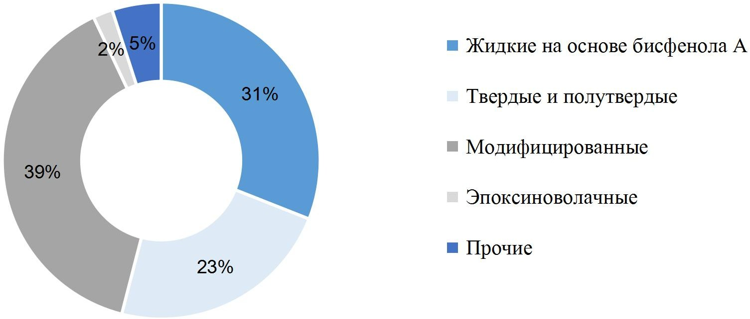

Рисунок 1 - Виды эпоксидных смол и их доля в структуре производства, %

1.3 Описание использования продукции в основных отраслях

Данные о потреблении эпоксидных смол в зависимости от источников сильно расходятся, тем не менее все эксперты сходятся в том, что наибольшая доля потребления эпоксидных смол приходится на защитные и антикоррозийные покрытия, применяемые в широком круге отраслей экономики.
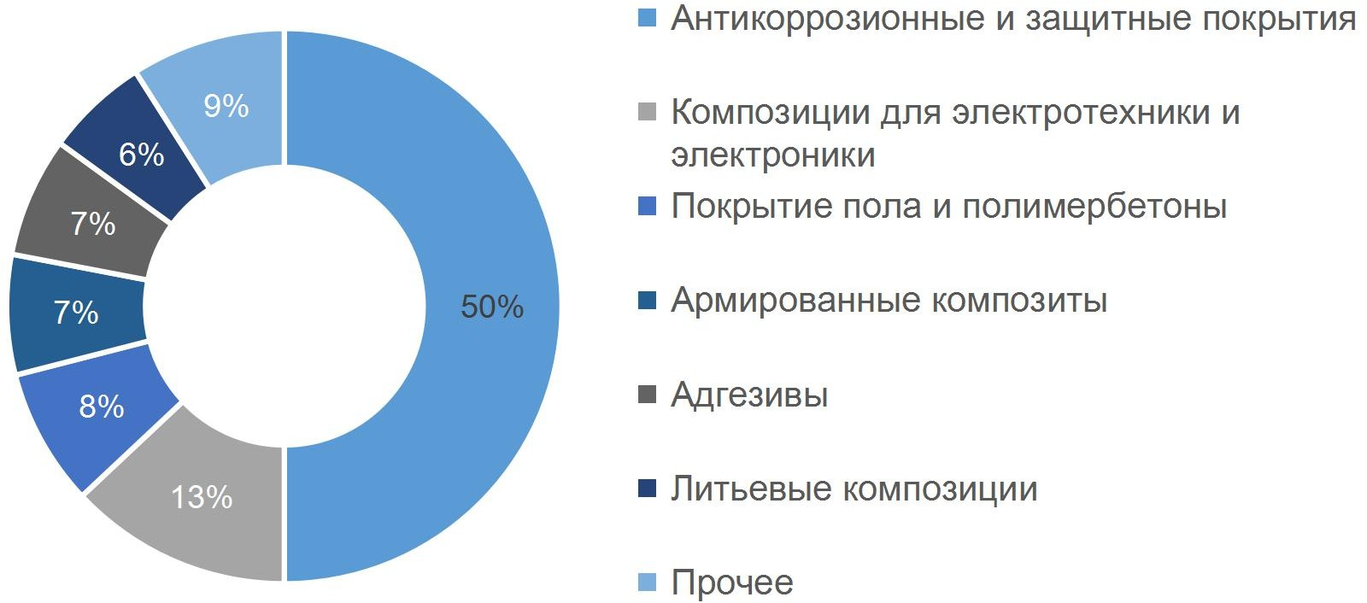

Рисунок 2 - Виды эпоксидных смол и их доля в структуре производства, %

Основные направления применения эпоксидных смол в разрезе конечных отраслей-потребителей приведены в таблице 2. В целом эксперты сходятся во мнении, что найти аналоги эпоксидным смолам довольно сложно, так как этот материал уникален. Возможности замены эпоксидной смолы в масштабном производстве, строительстве, машиностроении зависят от конкретных условий на предприятии, при этом каждый отдельный случай требует индивидуальной проработки вариантов.
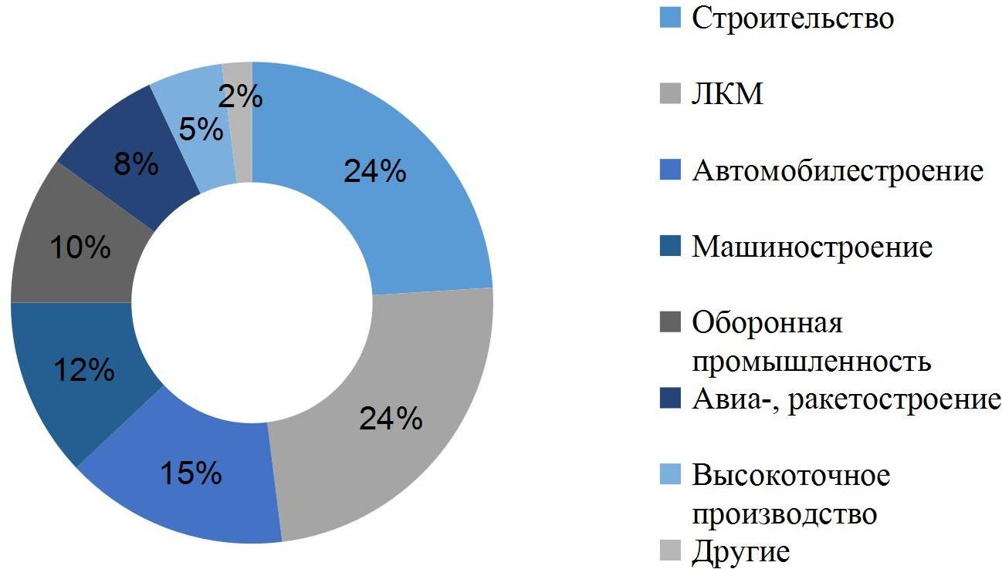

Рисунок 3 - Структура рынка эпоксидных смол по отраслям потребления, %

Таблица 2 - Направления применения эпоксидных смол в конечных отраслях-потребителях
Отрасль применения | Основные виды эпоксидных материалов | Основное назначение | Преимущественные показатели | Экономический эффект применения
Строительство | Полимербетоны, компаунды, клеи  Покрытия (лакокрасочные, порошковые, водно-дисперсионные)  Связующие для стекло- и  углепластиков | Разметочные полосы дорог, плиты для полов, наливные бесшовные полы  Декоративно-облицовочные и защитные функции  Ремонт ж/б конструкций, дорог, аэродромов, склеивание конструкций мостов и др., вытяжные трубы и ёмкости хим.  производств, трубопроводы | Физико-механические показатели, износо- химстойкость, беспыльность, высокая адгезия  Малая усадка, химическая стойкость  Атмосферостойкость, химстойкость, прочность, теплостойкость | от 3 до 29
Электромаши- ностроение и радиотехника | Компаунды, связующие для армированных пластиков, покрытия, прессматериалы, пенопласты | Герметизация изделий, электроизоляционные материалы (стеклопластик и др.), заливка трансформаторов и др., эл. изоляционные и защитные покрытия. | Радиопрозрачность, высокие диэлектричес-кие показатели, малая  Усадка при отверждении, отсутствие летучих продуктов отверждения | от 0,1 до 7,0;  300-800  (электроника)
Судостроение | Связующие для стеклопластиков | Судовые гребные винты, лопатки компрессоров | Прочность, авитационнная стойкость | 75
 | Покрытия из жидких ЛКМ и порошков | Сосуды для газов и топлива | Водо-, химстойкость, абразивная стойкость
 | Синтактические пенопласты | Обтекатели гребных винтов | Ударопрочность при низких температурах
Машинострое- ние, в т.ч. автомобилест- роение | Компаунды, Лакокрасочные материалы, Клеи | Ремонт и заделка дефектов литьевых изделий, формы, штампы, оснастка, инструмент (модели, копиры и т.д. | Прочность, твердость, износостойкость, размерная стабильность | от 3,1 до 15,0;  320 (тяжелые станки)
 | Полимербетоны | Направляющие металлорежущих станков, станины прецезионных станков | Теплостойкость, высокая адгезия к подложкам и наполнителям, функциональные и антифрикционные  свойства
 | Связующие для армированных пластиков | Емкости, трубы из стеклопластиков «мокрой» намотки | Хим.стойкость. Ударопрочность
 | Прессматериалы и порошки | Подшипники и др. антифрикционные материалы, пружины, рессоры из эпоксидных пластиков, электропроводящие  материалы
Авиа- и  ракетостроение | Связующее для армированных стекло- и  Органопластиков  Покрытия защитные | Силовые конструкции и обшивки крыльев, фюзеляжа, оперения, конуса сопел и статоры реактивных двигателей  Лопасти вертолета, топливные баки ракет, корпус реактивного двигателя, баллоны для сжатых газов и т.д. | Высокая удельная  Прочность и жесткость, радиопрозрачность, абляционные свойства (теплозащитные) | от 3,1 до 15,0

1.4 Сырье для производства эпоксидных смол

На основе проработки схем синтеза (всего - 127 действующих веществ), осуществлен анализ интермедиатов (химвещества - исходники, полупродукты, катализаторы, растворители) для эпоксидных смол. По результатам проработки выявлено 1679 интермедиатов, из них уникальных - 181, повторяющихся - 136.

Таблица 3 - Перечень и характеристики основных действующих веществ в сегменте эпоксидных смол
№ п/п | Наименование ДВ | Марка | Класс | Характеристики
1. Эпоксидные смолы
1. | Глицидиловые эфиры бисфенола А | ЭД-20, ЭД-16, ЭД-22, DER330, DER331 и  другие | Эпоксидно-диановые смолы | Низкая себестоимость производства, относительно низкая токсичность, широкий диапазон технологических свойств
2. | Глицидиловые эфиры бисфенола F | YDF-170, NPEF-170,  Epicote Resin 158 и другие | Эпоксидные смолы на основе бисфенола F | Низковязкие, способны образовывать эластичные системы, устойчивы к агрессивынм средам, относительно низкая токсичность
3. | Глицидиловые эфиры резорцина | УП-637  Araldite ERE1359 | Эпоксидные смолы на основе резорцина | Низковязкие, высокотехнологичные, перспективные для получения высокотехнологичных продуктов на их основе, повышенная теплостойкость отвержденных систем, повышенные физико-механические свойства
4. | Полигидроксиловые эфиры бисфенола А | Диапласт  PKHA Pellets, PKHB Pellets, PKHC Pellets, PKHH Pellets,  PKHP-200 Powder, PKHP-80 Powder, PKHB-100 Powder и другие | Феноксисмолы | Перспективные модификаторы для регулирования технологических характеристик расплавных эпоксидных композиций, низкая токсичность
5. | Глицидиловый эфир новолачной фенолформальдегидной смолы | УП-643, ЭН-6, DEN-431,  DEN-438, Araldite EPN1139, Epikote 154 и другие | Эпоксиноволачные смолы | Перспективны для получения материалов с высокой плотностью сшивки, высокой температурой стеклования и термостабильностью
6. | Глицидиловый эфир орто-крезольной новолачной смолы | Epon 164, Epon 165, Araldite ECN1273, Araldite ECN1280,  Araldite ECN1299 и другие | Эпоксиноволачные смолы | Недорогая и экологически безопасная технология получения,  высокая молекулярная масса,  пониженная вязкость расплава
7. | Дициклопентадие-новый тип эпоксидной смолы | Tactix 556, Tactix 756, KDCP-100, Epiclon HP-7200L и другие | Эпоксиноволачные смолы | Перспективны для спользования в полупроводниках, дают низкую абсорбцию
8. | Триглицидиловый эфир 1,1,3 - три (гидроксифенил)  -пропан | ЭТФ | Эпоксифенольная смола | Повышенная теплостойкость
9. | Три  (4-глицидилокси) фенил-метан | Tactix 742 ARTF-34 | Эпоксифенольная смола | Перспективны для использования в современных композитах и клеях, где требуется прочность и устойчивость к высокотемпературному окислению
10. | Тетраглицидиловый эфир тетракис(4-глицидилокси фенил) этана | Epon 1031 XB-4399-3 | Эпоксифенольная смола | Улучшенные адгезионные свойства, повышенные механические характеристики, химическая и экологическая стабильность
11. | N, N-бис  (2,3-эпоксипропил) анилин | ЭА | Азотсодержащие эпоксидные смолы
12. | Триглицидиловый эфир 4-(диглицидиламино)-фенола | Araldite MY 0500  Araldite MY 0510 УП-610 | Азотсодержащие эпоксидные смолы
13. | Триглицидиловый эфир 3-(диглицидиламино) - фенола | Araldite MY 0610  Araldite MY 0600 | Азотсодержащие эпоксидные смолы
14. | Триглицидилизоцианурат | ЭЦ-Н  Araldite PT 810 | Азотсодержащие эпоксидные смолы
15. | Тетраглицидил-4, 4`- диам инодифенилметан | ЭДМА MY-720 MY-721  Lapox ARTF-23 | Азотсодержащие эпоксидные смолы
16. | Тетраглицидиловый эфир 4,4-диамино-3,3-дихлор-дифенилметана | ЭХД | Азотсодержащие эпоксидные смолы
17. | Глицидиловый эфир н-бутанола | УП-624 | Алифатические эпоксидные смолы
18. | Диглицидиловый эфир  диэтиленгликоля | ДЭГ-1 | Алифатические  эпоксидные смолы
19. | Триглицидиловый эфир полиоксипропилентриола | Лапроксид 603 | Алифатические эпоксидные смолы
20. | Диглицидиловый эфир 1,1-диметилол-3-циклогек сена | УП-650Д | Циклоалифатические эпоксидные смолы
21. | 3,4-эпоксициклогексилметил-3,4-эпоксицисклогексан карбоксилат | УП-632 | Циклоалифатические эпоксидные смолы
22. | Диглицидиловый эфир гексагидротерефталевой кислоты | Lapox ARCH-11 | Циклоалифатические эпоксидные смолы
23 | Диглицидиловый эфир гидрированного бисфенола А | EPOTEC YDH 3000 | Циклоалифатические эпоксидные смолы
24. | 2,5-бис-(3,4-эпоксициклогексил) - диоксан-1,3 | УП-612 | Циклоалифатические эпоксидные смолы
25. | Диглицидиловый эфир тетрабромдифени-лолпропана | УП-631 | Галогенсодержащие эпоксидные смолы
26. | Триглицидиловый эфир флороглюцина |  | Эпоксидные смолы из возобновлемого сырья
27. | Диглицидиловый эфир ванилинового спирта |  | Эпоксидные смолы из возобновлемого сырья
28. | Триглицидилоксифенилсилан |  | Кремнийсодержащие эпоксидные смолы
29. | Диглицидилоксифенилсилан |  | Кремнийсодержащие эпоксидные смолы
30. | Бис(3-глицидилокси) фенил-фосфиноксид |  | Форфорсодержащие эпоксидные смолы
2. Добавки
31. | Дибутилфталат |  | Модификатор | Пластификатор
32. | МГФ-9 |  | Модификатор | Пластификатор
33. | Диглицидиловый эфир диэтиленгликоля | Лапроксид ДЭГ-1 | Модификатор | Пластификатор
34. | Фенилглицидиловый эфир | ЭФГ | Разбавитель | Активный разбавитель
35. | Коллоидный диоксид кремния | Аэросил | Наполнитель | Загуститель, тиксотропная добавка
36. | Крезилглицидиловый эфир | УП-616 | Разбавитель | Активный разбавитель, придает хим- и влагостойкость
37. | Бутилглицидиловый эфир | УП-624, Эпотаф 37-149 | Разбавитель | Активный разбавитель, максимальное снижение вязкости
38. | Диглицидиловый эфир 1,4-бутандиола | ДГЭБД | Разбавитель | Активный разбавитель, получаются прочные и стойкие к растворителям ЭС композиции
39. | 2-метилимидазол |  | Ускоритель | Катализатор горячего отверждения
40. | Диметилбензиламин (ДМБА) |  | Ускоритель | Ускоритель для заливочных и пропиточных компаундов
41. | 2,4,6 –трис (диметиламино-метил) фенол | УП-606/2 | Ускоритель | Ускоритель для заливочных и пропиточных компаундов
42. | Пропиленкарбонат |  | Разбавитель | Активный разбавитель
43. | Продукты полимеризации эпихлоргидрина | УП-655; Э-181 | Разбавитель | Активный разбавитель
44. | Глицериновый эфир бутилового спирта | УП-657 | Разбавитель | Активный разбавитель
45. | Глицериновый эфир бензилового спирта | УП-658 | Разбавитель | Активный разбавитель
46. | Глицериновый эфир фурфурилового спирта | УП-659 | Разбавитель | Активный разбавитель
47. | Глицериновый эфир фенола | УП-660 | Разбавитель | Активный разбавитель
48. | Глицидиловый эфир смеси о - и  п-бензилфенола | ЭБФ | Разбавитель | Активный разбавитель
49. | Глицидиловый эфир н-гептилового спирта | Эпотаф 37-147 | Разбавитель | Активный разбавитель
50. | Моноглицидиловый эфир 2-этилгексанола | Лапроксид 301Г | Разбавитель | Активный разбавитель, низкая вязкость, хорошая совместимость с  эпоксидными смолами, высокая  эластифицирующая способность
51. | Моноглицидиловый эфир третбутилфенола | Лапроксид БФ | Разбавитель | Активный разбавитель, низкая вязкость, хорошая совместимость с эпоксидными смолами, высокая эластифицирующая способность
52. | Бутадиеновый каучук (1,4-цис-полибутадиен) |  | Модификатор | Пластификатор, высокая стойкость к действию динамических нагрузок и температурных перепадов, повы-шенная стойкость к абразивному износу
53. | Бутадиенакрилонит-рильный каучук |  | Модификатор | Пластификатор, повышенная масло-, бензо- и теплостойкость
3. Отвердители
54. | Амины | ПЭПА | Холодное отверждение (<80C) | Применяется в качестве отвердителя эпоксидных смол, в производстве ионобменных смол, присадок
55. | Амины | ДЭТА | Холодное отверждение (<80C) | Применяется для отверждения эпоксидных смол, а также в качестве промежуточного продукта при производстве синтетических каучуков, резиновых изделий, ингибиторов коррозии, покрытий, пластмасс, присадок к маслам, топливу, асфальту, отвердителей эпоксидных смол
56. | Амины | ТЭТА | Холодное отверждение (<80C) | Представляет собой смесь этилено-вых аминов с преимущественным содержанием линейного изомера триэтилентетрамина. Энергично взаимодействует с ангидридами, кислотами, хлорированными углеводородами, с водой образует твердый гидрат, корродирует медь и ее сплавы, поглощает CO из воздуха.  Используется для отверждения эпоксидных смол, а также – в качестве сырья при производстве многих химических продуктов
57. | Амины | N-p-аминоэтилпипе-разин | Холодное отверждение (<80C) | Применяется как компонент циклоалифатических аддуктов. Обеспечивает высокую механичес-кую прочность отвержденных композиций
58. | Фенол, формальдегид и  этилендиамин | АФ-2 | Холодное  отверждение (<80C) | Используется для «холодного»  отверждения эпоксидных компо-зиций, а также в составе клеев, шпатлевок, заливочных компаундов для склеивания и заливки мало-габаритных изделий, ремонта машин, механизмов, гидротех-нических бетонных сооружений, свай, средств водного транспорта при низких температурах, в условиях повышенной влажности и под водой
59. | Аддукт бутилметакрилата с диэтилентриамином | ДТБ-2 | Холодное отверждение (<80C) | Используется для получения низ-ковязких эпоксидных композиций для покрытий и пропитки, а также в качестве регулятора вязкости и жизнеспособности эпоксидных композиций
60. | Продукты взаимодействия полимеризованных жирных кислот | ПО-200 | Холодное отверждение (<80C) | Применяются для «холодного» и  «горячего» отверждения эпоксидных смол, а также в качестве пластифи-цирующих агентов эпоксидных смол при изготовлении заливочных компаундов, клеев, связующих для стеклопластиков, лакокрасочных и других материалов. Обеспечивают отвержденным изделиям хорошую стойкость к ароматическим и алифатическим растворителям, топливу, маслам, воде, растворам солей, а также – сезонным перепа-дам температур. Имеют повышен-ную адгезию и эластичность, которую можно регулировать, изменяя соотношение «эпоксидная смола/отвердитель». Малотоксичны.  Удобны в использовании из-за меньшей чувствительности к соотношению «эпоксидная смола/отвердитель».
61. | Продукты взаимодействия полимеризованных жирных кислот | ПО-300 | Холодное отверждение (<80C) | Применяются для «холодного» и  «горячего» отверждения эпоксидных смол, а также в качестве пластифици-рующих агентов эпоксидных смол при изготовлении заливочных компаундов, клеев, связующих для стеклопластиков, лакокрасочных и других материалов. Обеспечивают отвержденным изделиям хорошую стойкость к ароматическим и алифатическим растворителям, топливу, маслам, воде, растворам солей, а также – сезонным перепадам температур. Имеют повышенную адгезию и эластичность, которую можно регулировать, изменяя соотношение «эпоксидная смола/ отвердитель». Малотоксичны.  Удобны в использовании из-за меньшей чувствительности к соотношению «эпоксидная смола/отвердитель».
62. | Продукты взаимодействия полимеризованных жирных кислот | Отвердитель № 2 (30%-ный раствор ПО-200) | Горячеее отверждение (>80C) | Предназначен для отверждения эпоксидных смол и лакокрасочных материалов на их основе. Обеспечивает хорошие физико-механические и защитные свойства покрытий.
63 | Продукты взаимодействия полимеризованных жирных кислот | Отвердитель №3 (50%-ный раствор ПО-200) | Горячеее отверждение (>80C) | Предназначен для отверждения эпоксидных смол и лакокрасочных материалов на их основе.  Обеспечивает хорошие физико- механические и защитные свойства покрытий.
64. | Продукты взаимодействия полимеризованных жирных кислот | Отвердитель №4 (30%-ный раствор ПО-201) | Горячеее отверждение (>80C) | Предназначен для отверждения эпоксидных смол и лакокрасочных материалов на их основе.  Обеспечивает хорошие физико- механические и защитные свойства покрытий.
65. | Продукты взаимодействия полимеризованных жирных кислот | Отвердитель № 5 (50%-ный раствор ПО-300) | Горячеее отверждение (>80C) | Предназначен для отверждения эпоксидных смол и лакокрасочных материалов на их основе.  Обеспечивает хорошие физико- механические и защитные свойства покрытий.
66. | Полиоксипропиленамины | Джеффамины, полиоксипропиленамины,(аналоги отечественных полиоксипропиле-наминов марок ДА-200; ДА-500) Д-230,  Д-400, Т-403, Д-2000, Т-5000 | Отверждене при комнатной и повышенной (80-120)°С | Используются для отверждения эпоксидных смол и композиций (в смеси с другими отвердителями) при комнатной и повышенной (80-120)°С температуре с целью придания отвержденной композиции высокой эластичности, вибростойкости и гибкости, а также в качестве добавок в термопластичных полимерных адгезивах, применяемых в различных отраслях техники и строительства.  Обеспечивают низкое влагопогло-щение и дают красивую глянцевую  поверхность
67. | 2,4,6-трис(диметиламино метил)фенол | УП-606/2  (катализатор отверждения) | Переходные (в зави-симости от желаемых свойств отверждение проводят при разных режимах) | Используется в качестве ускорителя отверждения эпоксидных смол в составах, применяемых при изготов-лении заливочных и пропиточных компаундов в электро- и радио-технике, электронике, а также в качестве связующего при изготовле-нии модельно-технологической оснастки в автомобилестроении. Может быть использован в качестве отвердителя «горячего» отверждения.
68. | Модифицированный алифатический амин | XТ-488/4 | Холодное отверждение (<80C) | Холодное или «теплое» формование изделий из стеклопластика
69. | Смесь на основе ароматических аминов | ХТ-450/1, 2, 3 | Смешанное (0-150 С) | Малотоксичный отвердитель эпоксидных композиций, используемых в качестве заливочных, пропиточных и клеевых материалов, особенно эксплуатируемых в условиях агрессивных сред.
70. | Модифицированный циклоалифатический амин | Отвердитель XТ-444 | Холодное отверждение (<80C) | Используется как отвердитель в составе эпоксидных композиций для получения защитных покрытий, отвердитель в ламинирующих составах для стеклопластиков
71. | Ароматические амины | Отвердитель ХТ-570 | Горячеее отверждение (>80C) | Используется в сочетании со смолами Эпофом-1С, ХТ-170 - при ремонте систем водоснабжения бестраншейным методом:  -при приготовлении массивных изделий методом заливки в форму  -для изготовления электротехни-ческих изделий
72. | Продукты взаимодействия полимеризованных жирных кислот | Отвердители марок Л-18, Л-19, Л-20 | Горячеее отверждение (>80C) | Применяются для «холодного» и  «горячего» отверждения эпоксидных смол, а также - в качестве пластифи-цирующих агентов эпоксидных смол при изготовлении заливочных компаундов, клеев, связующих для стеклопластиков, лакокрасочных и других материалов. Малотоксичны.  Придают отвержденным изделиям  хорошую стойкость к ароматическим и алифатическим растворителям, топливу, маслам, воде, растворам солей, а также - к сезонным перепадам температур.  Обеспечивают отвержденным смолам повышенную адгезию и эластичность, которую можно регулировать, изме-няя соотношение «эпоксидная смола/ отвердитель». Удобны в использова-нии из -за меньшей чувствительности к соотношению «эпоксидная смола/ отвердитель»
73. | Продукты взаимодействия полимеризованных жирных кислот | Полиаминоамидные смолы марок Uni-Rez | Холодное отверждение (<80C) | Используются для отверждения лакокрасочных материалов, поверхностных и укладочных покрытий, а также клеевых композиций на основе эпоксидных смол:  -марка Uni-Rez 2115 (вязкая полиамидная смола) — для отверждения поверхностных композиций на основе твердых эпоксидных смол;  -марка Uni-Rez 2125 (вязкая полиамидная смола) — для отверждения композиций на основе жидких эпоксидных смол
74. | Модифицированный полиаминоамидный отвердитель с низким | Отвердитель XТ-414 | Холодное отверждение (<80C) | Используется как отвердитель в составе лакокрасочных материалов:  -отвердитель в клеевых композициях на основе эпоксидных смол;  - компонент поверхностных герметиков (пластизолей);  -отвердитель заливочных компаундов;  -отвердитель в составе связующих для стеклопластиков
75. | Представляет собой модифицированный  изо-метилтетрагидроф-талевый | Отвердитель XТ-152 Б | Горячеее отверждение (>80C) | Используется в производстве изделий из стеклопластиков, в ремонтных  составах для восстановления трубопроводов бестраншейным методом Обеспечивает долгую жизнеспособность эпоксидной системы в сочетании с высокой скоростью отверждения при относительно низкой температуре по сравнению с изо-МТГФА
76. | Метилэндиковый ангидрид | МЭА - 610 | Горячеее отверждение (>80C) | Используется в качестве отвердителя  «горячего» отверждения эпоксидных смол и составов на их основе.  Обеспечивает отвержденным систе-мам более высокую теплостойкость и термостабильность по сравнению с изо-МТГФА ангидридом при сохра-нении уровня электрических показа-телей
77. | Хлорэндиковый ангидрид | ХЭТ-ангидрид | Горячеее отверждение (>80C) | Используется в качестве отвердителя  «горячего» отверждения эпоксидных смол и составов на их основе Обеспечивает отвержденным системам более высокую теплостой-кость и термостабильность по срав-нению с тетрагидрофталевым ангид-ридом при сохранении уровня элект-рических показателей
78. | Триэтаноламинтитанат | ТЭАТ-1 | Горячеее отверждение (>80C) | Используется для «горячего» отверж-дения эпоксидных смол в различных отраслях промышленности. Обеспечивает высокую прочность, стойкость к термоудару, химстой-кость отвержденных систем. Малотоксичен
79. |  | Отвердитель марки ХТ-419 | Холодное отверждение (<80C) | Используется в эпоксидных клеевых составах, в заливочных компаундах, в лакокрасочных и других материалах, применяемых в условиях повышен-ной влажности и низких температур
80. |  | N,N-Диметилбензила мин | Холодное отверждение (<80C) | Используется в качестве отвердителя и ускорителя отверждения эпоксид-ных смол в клеевых и лакокрасочных композициях, в производстве литье-вых изделий и стеклопластиков.  Преимуществами является то, что:  -реакционная масса в процессе отверждения и конечный продукт (полимер) неокрашены;  -отвержденные системы обладают повышенной химической стойкостью
81. |  | 2-Метилимидазол | Холодное отверждение (<80C) | Используется в качестве катализатора отверждения эпоксидных смол или как компонент в составе смесевых отвердителей «горячего» отвержде-ния аминного типа. Кроме того,  2-метилимидазол находит широкое применение в качестве сырья при производстве многих химических продуктов
82. |  | Отвердитель XТ-489 | Холодное отверждение (<80C) | Используется как отвердитель жидких эпоксидных компаундов для получения химстойких покрытий, ручного формования изделий из стеклопластика  -ускоритель для «медленных» отвердителей эпоксидных смол  - обеспечивает отвержденным композициям высокую прочность и упругость
83. | 4,4-метиленбис-(3-хлор, 2,6-диэтиланилин) | Lonzacure M-CDEA |  | Действует как отвердитель эпоксидов в химически стойких покрытиях.  Обеспечивает очень хорошую динамику, термостойкость, низкое водопоглощение, а также гидроли-тическую и светостойкость полиуре-танов. Обладает очень хорошей химической стабильностью по отношению к кислотным и основным реагентам, а также не токсичен в эпоксидах. Обладает очень хорошими механическими свойствами и низким тепловыделением

По результатам проведенного анализа производственных цепочек в ключевых схемах действующих веществ необходимо выделить следующие вещества, играющие ключевую роль для синтеза эпоксидных смол:
- Эпихлоргидрин, потребности в котором полностью обеспечиваются импортом, является необходимым для производства эпоксидных смол;
- Бисфенол-А, необходимый для производства базовых эпоксидных смол, в настоящее время почти полностью потребляемый промышленностью для производства поликарбонатов;
- Кумол, необходимый для производства фенола и ацетона, из которых производится бисфенол-А;
- Глицерин, используемый для производств эпихлоргидрина с меньшим количеством побочных продуктов, также в производстве модификаторов эпоксидных смол и иных отраслях. В структуре потребления импортный глицерин составляет 96%;
- Пара-аминофенол. Используется для производства модифицированных эпоксидных смол, отвердителей, также в медицине, красителях, РТИ. Промышленное производство отсутствует в России;
- Малеиновый ангидрид.
Создание производств по выпуску указанных видов базового сырья является условием устойчивого развития отрасли эпоксидных смол в России. Более подробные данные по видам базового сырья, катализаторов и реагентов, применяемых в производственных цепочках, сведены в табличный формат:
Таблица 4 - Частоты повторений неуникальных интермедиатов с частотой встречаемости более 10 раз исключая исходное сырье
№ п/п | Название | CAS | Формула | Частота
 | Гидроксид натрия | 1310-73-2 | NaOH | 77
 | Пропилен | 115-07-01 | C3H6 | 72
 | Кислород | 7782-44-7 | O2 | 65
 | Хлор | 7782-50-05 | Cl2 | 64
 | Хлорид натрия | 7647-14-5 | NaCl | 51
 | Бензол | 71-43-2 | C6H6 | 43
 | Палладиевый катализатор | 7440-05-3 | Pd | 39
 | Эпихлоргидрин | 106-89-8 | С3H6ClO, СH2-O-CH-CH2Cl | 39
 | Хлорноватистая кислота | 7790-92-3 | HClO | 38
 | Водород | 1333-74-0 | H2 | 35
 | Кумол | 98-82-8 | C6H5CH(CH3)2 | 24
 | Серная кислота | 7664-93-9 | H2SO4 | 23
 | Фенол | 108-95-2 | C6H6O2 C6H5OH | 23
 | Метанол | 67-56-1 | СН3OH | 21
 | Аммиак | 7664-41-7 | NH3 | 19
 | Соляная кислота | 7647-01-0 | HCl | 18
 | Трихлорид алюминия | 7446-70-0 | AlCl3 | 17
 | Толуол | 108-88-3 | C7H8 | 15
 | Азотная кислота | 7697-37-2 | HNO3 | 12
 | Этилен | 74-85-1 | C2H4 | 12
 | Формальдегид | 50-00-0 | CH2O, HCHO | 11
 | Ацетон | 67-64-1 | C3H6O2 CH3-C(O)-CH3 | 10

1.5 Марки эпоксидной смолы, основные характеристики продукции

В конце 1960-х гг. промышленностью было освоено производство не менее 25 типов эпоксидных смол. В то время термин «эпоксидные смолы» стал общим, и сейчас он относится к целому классу материалов: в первую очередь — к глицидиловым эфирам различных соединений, содержащих в молекуле активный атом водорода (фенолы, спирты, амины, фенольные и другие смолы), а также к продуктам непосред- ственного бэпоксидирования ненасыщенных соединений(растительные масла, циклоалифатические соединения, содержащие двойные связи) надкислотами
В нашей стране первые промышленные эпоксидно-диановые смолы марок ЭД-5 и ЭД-6 были разработаны в середине 1950-х гг. Л.Н. Смирновой и Е.С. Потехиной в НИИПМ и внедрены в производство на Ленинградском Охтинском химкомбинате. Параллельно в те же годы в ГИПИ ЛКП под руководством Н.А.Суворовской был создан ассортимент смол для лакокрасочной промышленности: базовая низкомолекулярная смола Э-40 и на ее основе- твердые смолы марок Э-41, Э-44 и Э-49, производство которых было освоено на ярославском заводе «Свободный труд». В этом же институте под руководством А. А. Благонравовой впервые в мировой практике была разработана одностадийная технология получения среднемолекулярных ЭС воднодисперсионным способом.

Таблица 5 – Марки эпоксидной смолы
Марка смолы | Внешний вид | Эпоксиэкв масса | Зарубежные аналоги, выпускаемые компаниями
 |  |  | Hexion | Dow Chemical | NAN YA | KUKDO | Spolchemie | Область  применения
ЭД-22  ЭД-20 | Вязкая жидкость | 179-195  195-216 | Eplikote 828  - | DER 330  DER 331  - | NPEL 128  NPEL 127  NPEL128S | YD 128  YD 127  YD 128S | CHS-Epoxy525  CHS-Epoxy520 | Эпоксидные ЛКМ,не  содержащие растворители
ЭД-16  ЭД-40 | Полу- твердая смола | 240-270  190-330 | Eplikote 834  Eplikote 836 | DER 337 | NPEL 134  NPEL 136 | YD 134  YD 136 | CHS-Epoxy411  CHS-Epoxy301 | Эпоксидные компаунды, грунтовки
Э-41  Э-45 | Твердая смола | 520-630  450-500 | Eplikote 1001  Eplikote 1002 | DER671 | NPES 601  NPES 901 | YD 011  YD 011H | CHS-Epoxy171  CHS-Epoxy211 | Стандартные эпоксидные грунтовки и эмали
Э-44 Э-20С  Э-49П | То же | 540-720  600-750  1270-2400 | Eplikote 1004  Eplikote 1055  Eplikote 3003 | DER 663  DER884U | NPES90H  NPES605 | YD 012 KD 212S YD 013K | CHS-Epoxy130 CHS-Epoxy141 | Эпоксиэфирыпорошковые апоксидные и гибридные краски
Э-05к  Э-04кр | Твердая смола Раствор смолы | 1550-2400  2150-4300  (на 100%-  ную смолу) | Eplikote 1007  Eplikote 1009 | DER 667  DER 668  DER 669 | NPES 607 NPES609 | YD 017  YD 019 | CHS-Epoxy112 | Консервные лаки, химстойкие покрытия горячей сушки

Выводы по Главе 1

Эпоксидные смолы относятся к классу термореактивных пластиков и сходны с такими материалами как фенолы и полиэфиры. Ряд ценных свойств эпоксидных смол привел к их широкому применению в промышленности. Эпоксидные смолы универсальны вследствие своей незначительной усадки, легкости отверждения, хорошей химостойкости и чрезвычайно высокой прочности клеевого соединения.
Из всего выше сказанного можно сделать вывод, что композиции на основе эпоксидных смол обладают отличными свойствами, такими как:
- высокая адгезия к металлам, полярным пластмассам, стеклу и керамике; высокие диэлектрические свойства;
- высокая механическая прочность;
- хорошая химостойкость, водостойкость, атмосферостойкость;
- радиопрозрачность;
- отсутствие летучих продуктов отверждения;
- малая усадка.
Вследствие чего находят широкое применение в промышленности. Они могут перерабатываться различными методами, а именно: литье, заливка, герметизация, формование. Используются, для изготовления слоистых пластиков, в качестве клеев, покрытий.
В связи с высокими диэлектрическими свойствами эпоксидные компаунды находят широкое применение в качестве пропиточных составов для высоковольтной изоляции, в качестве герметика для заливки плат, устройств и приборов.
Также эпоксидные смолы используются в:
- текстильной промышленности;
- лакокрасочной промышленности;
- зубопротезной и протезной промышленности;
- нефтеперерабатывающей промышленности;
- авиа-и ракетостроении;
- машиностроении;
- судостроении;
- в качестве декоративных покрытий.

Глава 2. Обзор мирового рынка продукции

2.1 Основные производители эпоксидных смол

Разнообразие марок и направлений применения эпоксидных смол создает условия для появления значительного количества игроков в отрасли, специализирующихся как на производстве эпоксидных смол массового потребления (например, ЭД-20), так и на производстве уникальных составов для специальных задач. В этой связи как мировой, так и российский рынок остаются низкоконцентрированными и высококонкурентными, индекс Херфиндаля-Хиршмана составляет 850<1000.
В России первыми в середине прошлого века стали использоваться смолы ЭД-5 и ЭД-6, и практически сразу смолы для лакокраски Э-41, 44, 49. В этот период были построены и введены в эксплуатацию крупные мощности по производству смол в Дзержинске, Сумгаите, Котовске, Уфе, Новокуйбышевске, Стерлитамаке и Ленинграде. В 80-х годах в России производилось около 55 тыс. тонн в год смол, что составляло примерно 10-12% от мирового выпуска таких смол. В настоящее время Россия практически полностью ушла с рынка этих продуктов. За 1990-е - 2000-е годы в стране не появилось ни одной, выпускаемой в крупном промышленном масштабе новой марки смолы. Прекратили свое существование крупные производства смол в С.-Петербурге на ОАО «Пластполимер», в Уфе на предприятии «Уфахимпром» (ликвидировано в 2017 году в результате процедуры банкротства), в Ярославле на ОАО «Лакокраска», на предприятии «Усольехимпром» (ликвидировано 1 ноября 2017 года в результате банкротства). В период кризиса максимально сокращен объем выпуска лаковых смол на Котовском ЛКЗ (в настоящее время предприятие находится в стадии ликвидации). Периодически смолы марок ЭД-20 и Э-40 производятся на предприятии «Пигмент» в Санкт-Петербурге, на заводе в г. Сафоново в Смоленской области. Дзержинский завод им. Свердлова еще существует, но масштаб производства, качество и ассортимент продукции совершенно недостаточны для обеспечения потребности страны.
Есть и некоторые положительные примеры-исключения, например, фирмой «ХИМЭКС Лимитед» из Санкт-Петербурга освоено производство наиболее важных специальных смол, не уступающим по качеству импортным аналогам. Широкий ассортимент выпускают компании ООО НПК АСТАТ, АО ЭНПЦ ЭПИТАЛ. Есть также другие производители смол, но они в основном фокусируются на узком сегменте смол со специальными свойствами (высокая или наоборот низкая скорость отверждения, стойкость к ультрафиолету, оптическая прозрачность, экологичность и другими и, в основном, для собственных нужд). Ситуация осложняется тем, что в 90-е годы прошлого века были закрыты многие предприятия, не только выпускавшие сами смолы, но и поставлявшие сырье для их выпуска. Поэтому оставшиеся на рынке компании производят эпоксидные смолы из импортного сырья, что существенно снижает их конкурентоспособность.
Среди основных драйверов роста российского рынка эпоксидных смол в последнее десятилетие можно выделить следующие:
- расширение спроса со стороны предприятий лакокрасочной промышленности,
- развитие производителей композиционных материалов и изделий из них,
- развитие строительного комплекса, в т.ч. внедрение новых материалов для применения в строительстве.
Основными российскими производителями эпоксидных смол являются:
- ФКП «Завод имени Я.М. Свердлова», предприятие оборонного комплекса, выпускающее, в том числе, промышленную химию: смолы фенолоформальдегидные жидкие, эпоксидно-диановые неотвержденные смолы, связующие для смол, эпоксидные модифиционованные смолы и клеи.
- АО «ХИМЭКС Лимитед», научно-производственное предприятие, созданное в 1991 г. для выпуска эпоксидных смол, активных разбавителей, компаундов, отвердителей, ускорителей отверждения, и других продуктов.
- «АО «ЭНПЦ ЭПИТАЛ» производит, разрабатывает, заменяет импортные эпоксидные смолы, отвердители, связующие.
- ОАО «Завод «Алтайский Химпром» им. Верещагина, предприятие выпускает эпоксидную смолу, полиэтилсилоксановые жидкости для смазочных масел, и продукты двойного назначения.
Крупнейшими производителями на рынке эпоксидных смол в России являются следующие зарубежные компании: BLUE CUBE GERMANY ASSETS GMBH & CO. KG, KUKDO CHEMICAL CO., KUMHO Р&В CHEMICALS, NANYA PLASTICS CORPORATION CO, BASF GROUP.

2.2 Объемы внешней торговли 2010-2020 гг.

Совокупная выручка ключевых российских производителей эпоксидных смол по итогам 2020 года составила 5,1 млрд. рублей. При этом стоит отметить, что данная цифра не является показателем, достоверно определяющим размеры отрасли, что связано чаще всего с незначительной долей доходов от реализации эпоксидных смол в общем объеме выручки каждой компании.

Таблица 6 - Ключевые показатели деятельности Топ-4 российских производителей эпоксидных смол по итогам 2020 г.
Производитель | Выручка, млрд. руб. | Прибыль млрд. руб. | Рентабельность, %
ФКП «Завод им.Я.М. Свердлова» | н/д | н/д | н/д
АО «ХИМЭКС Лимитед» | 0,7 | 0,1 | 33,7
АО «ЭНПЦ ЭПИТАЛ» | 0,6 | 0,1 | 17,3
ОАО Завод «Алтайский Химпром» им. Верещагина | 0,1 | - 0,2 | -

В целом при мировой тенденции уменьшения углеродного следа и соответствия принципам устойчивого развития рынок смол имеет хороший потенциал роста в связи с переходом от традиционных материалов на более лёгкие композиционные, в первую очередь полимерные. Ещё одним фактором роста рынка смол является интенсивное развитие рынка аддитивных технологий (CAGR - 25%), позволяющий создавать локальные универсальные производства, уменьшающие затраты на логистику и разработку специальных производственных линий. При этом также в связи с курсом на реализацию Принципов устойчивого развития будет уменьшаться выпуск одноразовых полимерных изделий и расти рынок вторичной переработки.
В складывающейся ситуации рынок термопластов кажется более изменчивым, мировой же рынок термореактивных смол более стабильным, с постепенным вытеснением марок для композитов без специальных требований термопластичными связующими, но с сохранением позиций на рынке ответственных изделий, применяемых с особыми требованиями к производственному процессу в аддитивных технологиях и ремонтных и бытовых применениях.
Все это создает основу для роста спроса на смолы и связующие, создания соответствующих производств и развития сырьевой базы для них.

2.3 Оценка текущих тенденций и перспектив развития рынка до 2025 года

На сегодняшний день доля России на мировом рынке эпоксидных смол составляет 1,6%. Дальнейший рост доли рынка эпоксидных смол в России возможен только в случае интенсивного развития отраслей, предъявляющих спрос на эпоксидные смолы разной модификации, в том числе:
- Лакокрасочная промышленность. Факторы роста: рост потребления инновационных покрытий («умные покрытия» (самовосстанавливающиеся, самоочищающиеся, саморасслаивающиеся), покрытия с улучшенными свойствами (сохранение покрытия и покрываемого объекта, лёгкость нанесения, сушки и др.), самовосстанавливающиеся покрытия, суперскользкие покрытия, покрытия, произведённые с использованием возобновляемого сырья и энергии и т.д.), рост спроса со стороны промышленности (прежде всего транспортное машиностроение и защитные покрытия), рост объемов строительства и ремонтов (в том числе за счет реализации государственных программ реновации, развития села и т.д.),
- Производство полимерных композиционных материалов, конструкций и изделий из них. Факторы роста: рост потребления полимерных композиционных материалов в ключевых индустриях (на основе утвержденных отраслевых стратегий) за счёт замещения традиционных материалов композитными (транспортное машиностроение - до 7% в год, авиация - до 13% в год, судостроение - до 7% в год, строительство - до 6% в год), рост потребления на душу населения до среднемировых значений за счет внедрения композиционных материалов в гражданские сектора (гражданское строительство - до 6% в год, транспортная инфраструктура - до 4% в год, спортивная индустрия - до 5% в год), реализация экосистемных проектов, направленных на развитие рынка композиционных материалов (межрегиональный кластер «Композиты без границ», ИНТЦ «Композитная Долина»),
В России более 100 предприятий занимаются производством полимерных композиционных материалов, 61 из которых – средние и крупные предприятия, где, по различным оценкам, работают более 30 тыс. человек. Производство ПКМ увеличивается, но не такими высокими темпами, как в США, Европе или Азии. Так, потребление композиционных материалов на душу населения колеблется в мире между 4 и 10 кг, в России данный показатель на 2019 г. составил ~0,5 кг (в 2013 г. 0,3 кг) – что может говорить о низкой степени насыщения рынка и потенциале роста 17.
- Электротехническая и электронная промышленность. Факторы роста: развитие ветряной энергетики - до 10% в год, реализация государственных программ развития электронно-компонентной базы.
- Промышленное строительство, а также гражданское малоэтажное домостроение.
В настоящее время потенциальная емкость рынка эпоксидных смол в России оценивается не более чем в «плюс 10-15%» к текущему объему или 52-54 тыс. тонн. В перспективе потенциальную годовую потребность России в эпоксидных смолах по базовому сценарию эксперты оценивают в пределах 60 тысяч тонн.
В базовом сценарии предполагается умеренный рост внутреннего рынка на 23% к уровню 2020 года в физическом выражении (до уровня 60 тыс. тонн). Этот сценарий базируется на экстраполяции существующих тенденций на рынке, сохранении умеренных темпов роста отраслей-потребителей и стабилизации объемов экспорта в пределах существующих показателей (2,5 - 3,0 тыс. тонн).
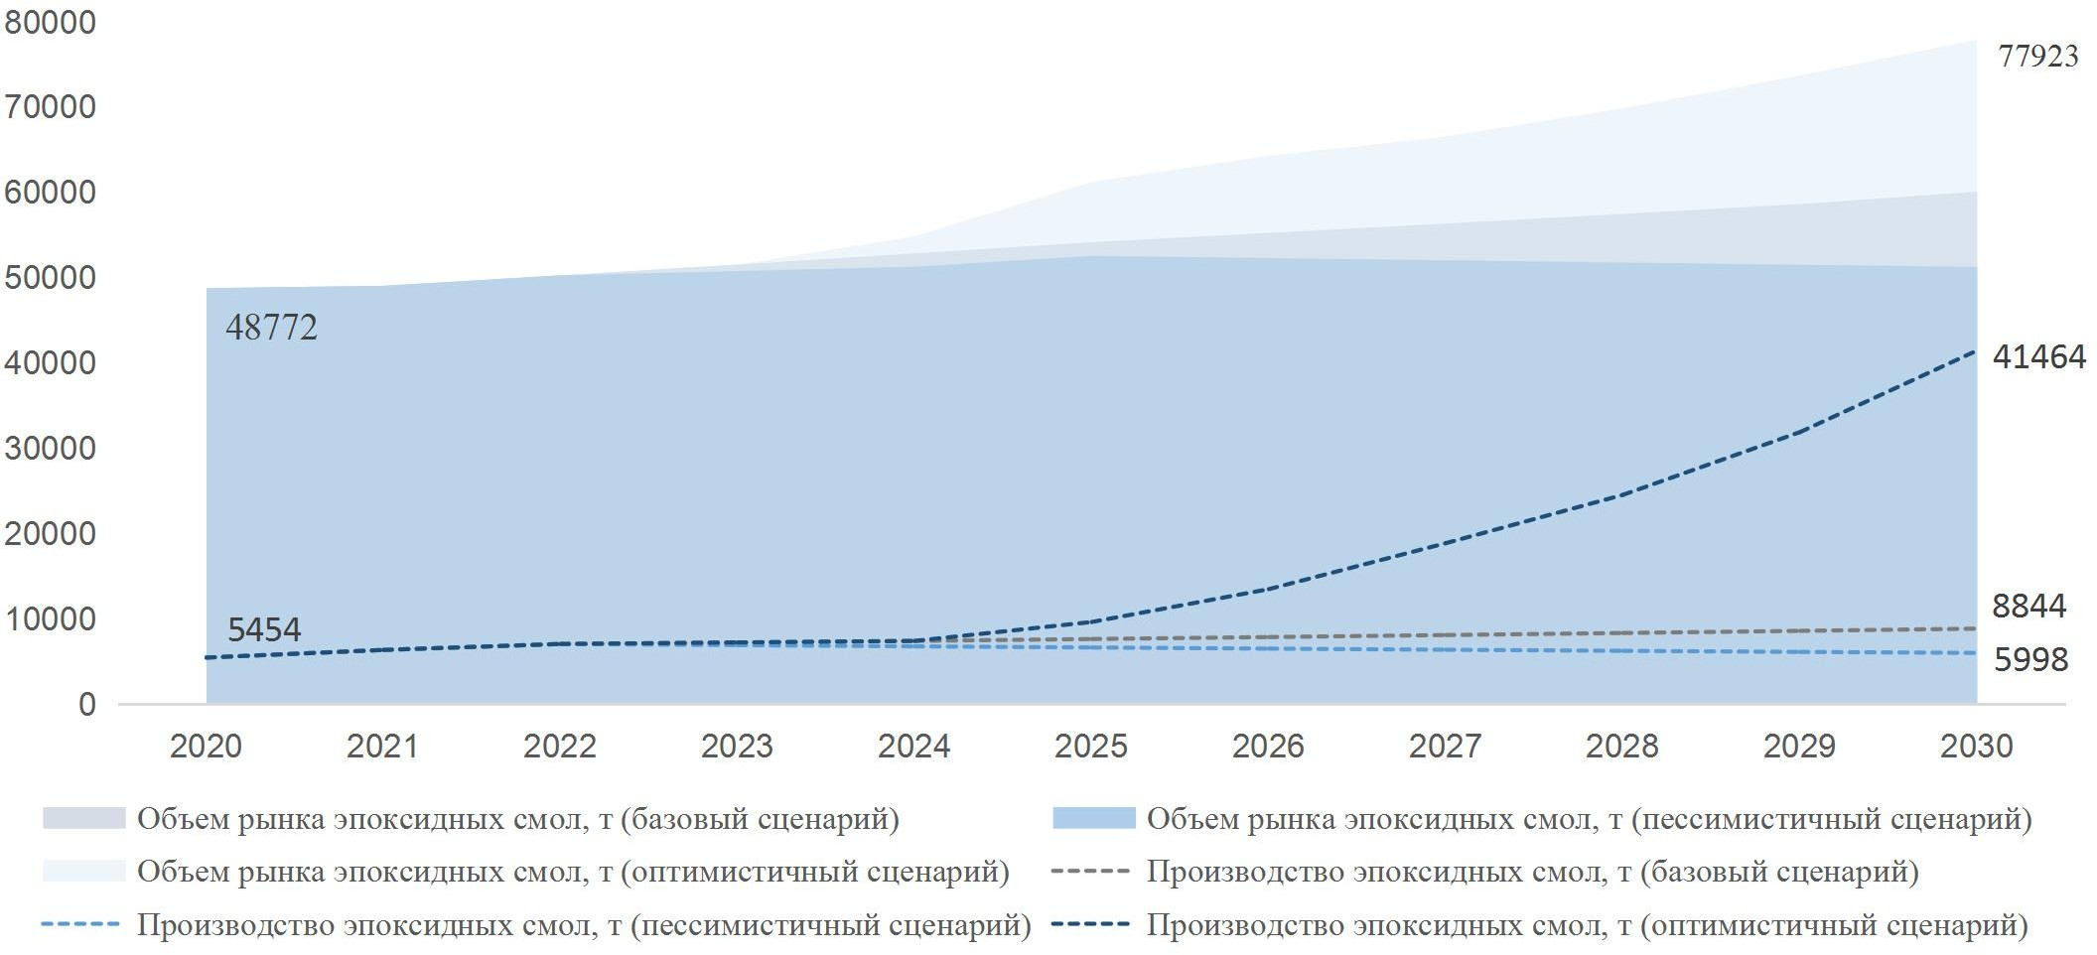

Рисунок 4 - Прогнозные сценарии развития рынка эпоксидных смол и производства эпоксидных смол в 2021-2030 гг.

В этом случае ожидаемый рост производства эпоксидных смол к 2030 году составит +62% к уровню 2020 года или 8,8 тыс. тонн. В этот сценарий заложено повышение эффективности загрузки существующих производственных мощностей, а также выход на проектную мощность ООО «НПК «Химресурс» (г. Набережные Челны, Татарстан), запущенного в октябре 2020 года. Другим источником роста станет поэтапная модернизация производственных мощностей старых предприятий.
В случае реализации пессимистичного сценария при условии усиления негативных факторов, влияющих на рынок эпоксидных смол, ожидается стабилизация объемов внутреннего рынка эпоксидных смол с небольшим ростом к концу прогнозного периода на 5% к уровню 2020 года (до 51 тыс. тонн). В этом случае ожидается полный или частичный вывод производственных мощностей на старых предприятиях. Объем производства составит 6 тыс. т, что всего на 10% выше уровня 2020 года.
Возможность реализации оптимистичного сценария будет зависеть от темпов развития мировой и российской экономики, интенсивности применения новых материалов и конструкций, развития рынка аддитивных технологий, расширения экспорта эпоксидных смол до уровня 5-10 тыс. тонн. При оптимистичном сценарии предполагается реализация крупных проектов, направленных на развитие композитной отрасли и аддитивных технологий (ИНТЦ «Композитная Долина», промышленный кластер «Композиты без границ», ИНТЦ «Долина Менделеева»). Это приведет к росту рынка эпоксидных смол на 60% до 80 тыс. тонн к 2030 году. Оптимистичный сценарий также предполагает реализацию масштабных инвестиционных проектов в отрасли, прежде всего запуска анонсированного ГК «Титан» проекта «Создание производства биcфенола А (увеличение глубины переработки нефтехимического сырья) и производство эпоксидных смол на его основе» с ожидаемой проектной мощностью до 45 тыс. тонн. Ещё одним возможным проектом является инициированный Институтом нефтехимического синтеза им. Топчиева РАН проект по производству эпоксидных смол ( мощностью 10 тыс. т ) и сырья для их производства. Ввод дополнительных мощностей в прогнозном периоде позволит к 2030 году увеличить производство эпоксидных смол в 7 раз до уровня 40 тыс. тонн.

Выводы по Главе 2

Основными российскими производителями эпоксидных смол являются:
- ФКП «Завод имени Я.М. Свердлова»
- АО «ХИМЭКС Лимитед»
- «АО «ЭНПЦ ЭПИТАЛ»
- ОАО «Завод «Алтайский Химпром» им. Верещагина
Крупнейшими производителями на рынке эпоксидных смол в России являются следующие зарубежные компании:
- BLUE CUBE GERMANY ASSETS GMBH & CO. KG,
- KUKDO CHEMICAL CO,
- KUMHO Р&В CHEMICALS,
- NANYA PLASTICS CORPORATION CO,
- BASF GROUP.
Совокупная выручка ключевых российских производителей эпоксидных смол по итогам 2020 года составила 5,1 млрд. рублей. На сегодняшний день доля России на мировом рынке эпоксидных смол составляет 1,6%. Дальнейший рост доли рынка эпоксидных смол в России возможен только в случае интенсивного развития отраслей, предъявляющих спрос на эпоксидные смолы разной модификации.
В России более 100 предприятий занимаются производством полимерных композиционных материалов, 61 из которых – средние и крупные предприятия, где, по различным оценкам, работают более 30 тыс. человек. Производство ПКМ увеличивается, но не такими высокими темпами, как в США, Европе или Азии.
В настоящее время потенциальная емкость рынка эпоксидных смол в России оценивается не более чем в «плюс 10-15%» к текущему объему или 52-54 тыс. тонн. В перспективе потенциальную годовую потребность России в эпоксидных смолах по базовому сценарию эксперты оценивают в пределах 60 тысяч тонн.
Возможность реализации оптимистичного сценария будет зависеть от темпов развития мировой и российской экономики, интенсивности применения новых материалов и конструкций, развития рынка аддитивных технологий, расширения экспорта эпоксидных смол до уровня 5-10 тыс. тонн.

Глава 3. Обзор рынка продукции эпоксидных смол в Российской Федерации
3.1 Анализ производства продукции эпоксидной смолы в Российской Федерации. Объем и динамика производства за период 2010-2020 гг.

В целом при мировой тенденции уменьшения углеродного следа и соответствия принципам устойчивого развития рынок смол имеет хороший потенциал роста в связи с переходом от традиционных материалов на более лёгкие композиционные, в первую очередь полимерные. Ещё одним фактором роста рынка смол является интенсивное развитие рынка аддитивных технологий (CAGR - 25%), позволяющий создавать локальные универсальные производства, уменьшающие затраты на логистику и разработку специальных производственных линий. При этом также в связи с курсом на реализацию Принципов устойчивого развития будет уменьшаться выпуск одноразовых полимерных изделий и расти рынок вторичной переработки.
В складывающейся ситуации рынок термопластов кажется более изменчивым, мировой же рынок термореактивных смол более стабильным, с постепенным вытеснением марок для композитов без специальных требований термопластичными связующими, но с сохранением позиций на рынке ответственных изделий, применяемых с особыми требованиями к производственному процессу в аддитивных технологиях и ремонтных и бытовых применениях.
Все это создает основу для роста спроса на смолы и связующие, создания соответствующих производств и развития сырьевой базы для них.
По итогам 2020 года объем внутреннего рынка составил 48,8 тыс. тонн, при этом объемы выпуска отечественных производителей составили всего 5,5 тыс. тонн, импорт - 45,7 тыс. тонн. По итогам последних 10 лет объем рынка вырос на 50% при этом уровень производства эпоксидных смол отечественными производителями остался практически без изменений, их средняя доля на внутреннем рынке не превышает 12%.

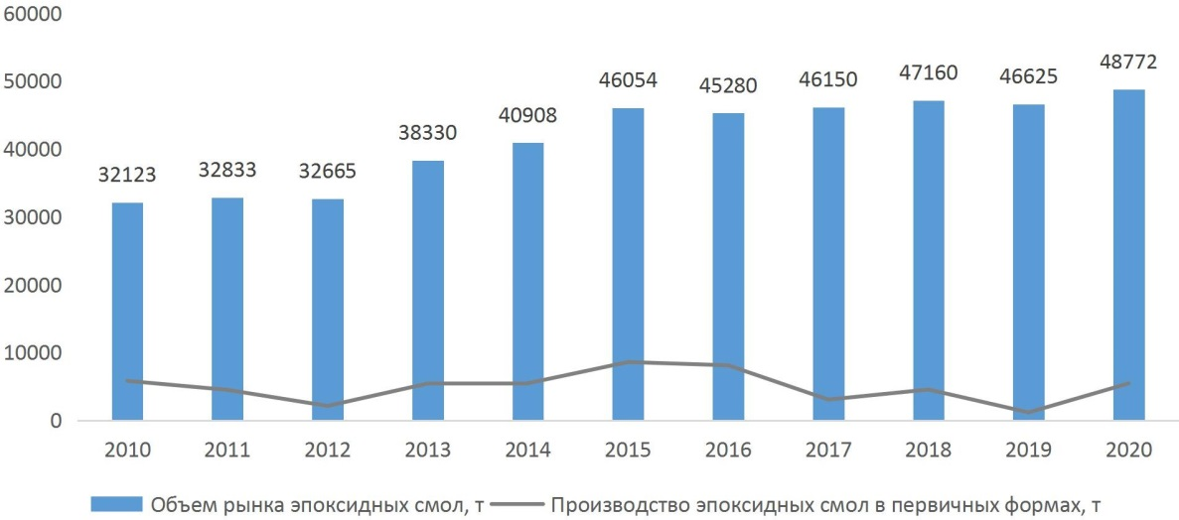

Рисунок 5 - Динамика российского рынка эпоксидных смол в 2010-2020 гг. в натуральном выражении, тыс. т

3.2 Конкурентный анализ: крупнейшие производители
3.2.1 Основные компании-производители

Основными российскими производителями эпоксидных смол являются:
- ФКП «Завод имени Я.М. Свердлова», предприятие оборонного комплекса, выпускающее, в том числе, промышленную химию: смолы фенолоформальдегидные жидкие, эпоксидно-диановые неотвержденные смолы, связующие для смол, эпоксидные модифиционованные смолы и клеи.
- АО «ХИМЭКС Лимитед», научно-производственное предприятие, созданное в 1991 г. для выпуска эпоксидных смол, активных разбавителей, компаундов, отвердителей, ускорителей отверждения, и других продуктов.
- «АО «ЭНПЦ ЭПИТАЛ» производит, разрабатывает, заменяет импортные эпоксидные смолы, отвердители, связующие.
- ОАО «Завод «Алтайский Химпром» им. Верещагина, предприятие выпускает эпоксидную смолу, полиэтилсилоксановые жидкости для смазочных масел, и продукты двойного назначения.

3.2.2 Доля на рынке

Крупнейшими производителями на рынке эпоксидных смол в России являются следующие зарубежные компании:
- BLUE CUBE GERMANY ASSETS GMBH & CO. KG,
- KUKDO CHEMICAL CO,
- KUMHO Р&В CHEMICALS,
- NANYA PLASTICS CORPORATION CO,
- BASF GROUP.
Российские производители занимают долю в 6%.

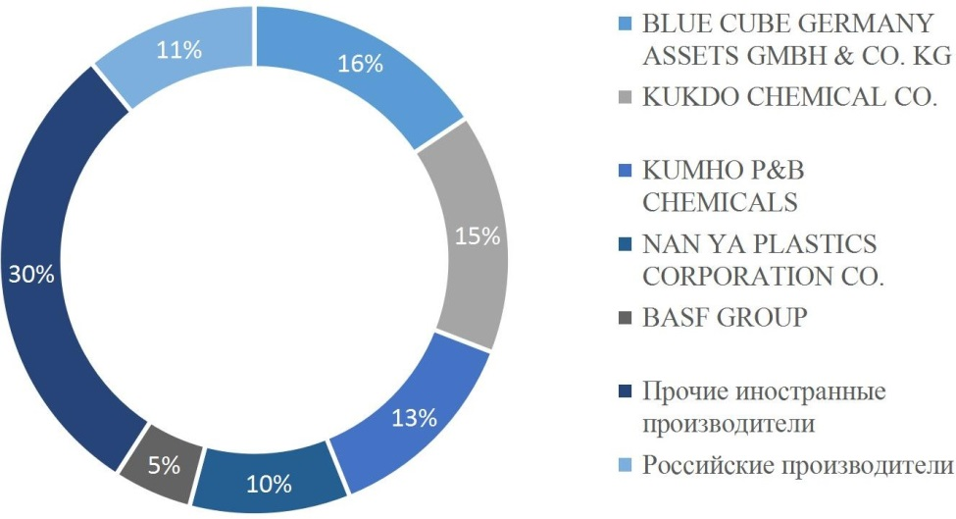

Рисунок 6 - Структура российского рынка эпоксидных смол в разрезе компаний-производителей в 2020 году,%

3.2.3 Производственные мощности и их использование

По ряду предприятий имеется потенциал наращивания производственных мощностей, что потенциально позволяет увеличить производство эпоксидных смол до уровня 10 тыс. тонн. Вместе с тем необходимо учитывать, что текущее состояние производственных мощностей на ряде предприятий и уровень технологии их производства в сочетании с отсутствием сырьевых цепочек для производства эпоксидных смол не позволяет обеспечить необходимую эффективность их производства по отношению к импортным аналогам.
Таблица 7 - Загрузка производственных мощностей основных производителей эпоксидных смол в России
Наименование  компании-производителя | Производственные мощности, тыс. тонн | Загрузка, %
ФКП «Завод им.Я.М. Свердлова» | 3,0 | 82,0
АО «ХИМЭКС Лимитед» | 2,0 | 40,4
АО «ЭНПЦ ЭПИТАЛ» | 1,0 | 27,0
ОАО Завод «Алтайский Химпром» им. Верещагина | 6,0 | 59,0

Выводы по Главе 3
По итогам 2020 года объем внутреннего рынка составил 48,8 тыс. тонн, при этом объемы выпуска отечественных производителей составили всего 5,5 тыс. тонн, импорт - 45,7 тыс. тонн. По итогам последних 10 лет объем рынка вырос на 50% при этом уровень производства эпоксидных смол отечественными производителями остался практически без изменений.
Российские производители эпоксидных смол занимают долю в 6% на мировом рынке.
По ряду предприятий имеется потенциал наращивания производственных мощностей, что потенциально позволяет увеличить производство эпоксидных смол до уровня 10 тыс. тонн.

Глава 4. Анализ потребления эпоксидных смол в Российской Федерации 2010-2020 гг.
  - Оценка объема потребления

Почти половина объема потребления приходится на строительство и производство лакокрасочных материалов. Эти отрасли в основном используют универсальные марки смол. В остальных сегментах потребления применяются в основном модифицированные составы, которые производятся на заказ на российских предприятиях.
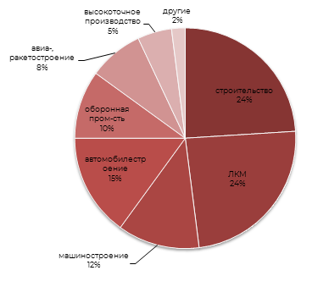
Рисунок 7 – Структура рынка эпоксидных смол по отраслям потребления

Основа потребления — смолы на основе бисфенола А. Это как раз те жидкие, полутвердые и твердые вещества, которые относятся к категории универсальных смол и используются преимущественно в строительстве и производстве ЛКМ.
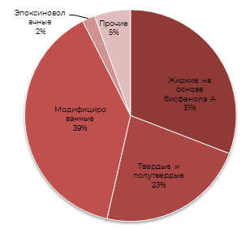
Рисунок 8 – структура рынка эпоксидных смол по виду продукции

Модифицированные смолы — это соединения с более сложным составом, обычно состоящие из нескольких компонентов и предназначенные для решения конкретных задач в оборонной промышленности, самолето- и ракетостроении, конструировании судов и т. д. Однако их доля на рынке выше, чем суммарная доля указанных отраслей потребления, поэтому можно сделать вывод о том, что частично модифицированные составы применяются и в бытовых сегментах.
Годовой объем потребления эпоксидных смол в Российской Федерации на текущий момент составляет 30 тыс.тонн.

  - Анализ основных потребителей

В январе - августе 2021 г. значительный объем товара осуществлялся преимущественно в Москву, Санкт-Петербург, Нижегородскую область, Московскую область и Ленинградскую область.

Таблица 8 - Основные регионы-потребители в январе - августе 2021 г.
Регион | Стоимость, млн. $ | Прирост USD, % | Масса, тыс.тонн | Прирост массы, %
Москва | 50,2 | 216.15 | 10,87 | 88.43
Санкт-Петербург | 33,88 | 285.89 | 7,34 | 124.94
Нижегородская область | 27,32 | 252.37 | 6,18 | 75.92
Московская область | 11,6 | 233.67 | 3,35 | 173.87
Ленинградская область | 8,11 | 254.72 | 1,93 | 122.13
Свердловская область | 6,35 | 41.90 | 0,98 | 24.36
Ульяновская область | 4,56 | 111.34 | 0,88 | 59.81
Тюменская область | 4,05 | 73.94 | 0,23 | 124.42
Калужская область | 3,31 | 308.17 | 0,51 | 398.18
Брянская область | 2,09 | - | 0,5 | -

Смолы эпоксидные стоимостью 50,2 млн. USD и массой 11 тыс. тонн получила Москва, увеличив денежный объём на 216% и прибавив тоннаж перевозок на 88%. Объём потребления в Санкт-Петербурге достиг 33,88 млн. USD, добавив 286%. Нижегородская область закупила эпоксидных смол на сумму 27,32 млн. USD с ростом поставок в размере 252%. Поставка товара в Московскую область продолжил рост до 11,6 млн. USD, Ленинградская область показала увеличение ввоза до отметки 8,11 млн. USD.

Выводы по Главе 4

Почти половина объема потребления приходится на строительство и производство лакокрасочных материалов. Эти отрасли в основном используют универсальные марки смол.
Годовой объем потребления эпоксидных смол в Российской Федерации на текущий момент составляет 30 тыс.тонн.
Значительный объем товара потребляется преимущественно Москвой, Санкт-Петербургом, Нижегородской областью, Московской областью и Ленинградской областью.

Глава 5. Анализ внешнеторговых поставок эпоксидных смол в Российской Федерации 2010-2020 гг.
5.1 Анализ экспорта продукции
5.1.1 Объем и динамика экспорта. Структура экспорта эпоксидных смол

Экспорт эпоксидных смол прочих в 2021 г. по результатам анализа данных статистики внешнеэкономической деятельности России составил 18,24 млн. USD по стоимости при объёме грузоперевозок 5,09 тыс. тонн. По сравнению с 2020 г. зафиксирован рост экспорта как в стоимостном выражении, так и по массе перевезённого товара.
Узбекистан, Казахстан, Беларусь, Турция и Украина выступили крупнейшими получателями эпоксидных смол прочих из России в 2021 г. Узбекистан как лидер списка получил эпоксидных смол прочих на сумму 6,77 млн. USD, увеличив по отношению к 2020 г. стоимостной объём экспорта. Казахстан приобрел товар стоимостью 4,9 млн. USD. В Беларусь было экспортировано эпоксидных смол прочих на 4,13 млн. USD при прибавке стоимостного объёма. Экспорт в Турцию достиг отметки 604,25 тыс. USD, вывоз данного товара в Украину поднялся до 378,88 тыс. USD.

Таблица 9 - Основные страны экспорта в 2021 г.
Страна | Стоимость, млн. $ | Масса, тыс.тонн
Узбекистан | 6,77 | 2,08
Казахстан | 4,9 | 1,32
Беларусь | 4,13 | 1,11
Турция | 0,604 | 0,17
Украина | 0,379 | 0,089
Армения | 0,376 | 0,081
Германия | 0,253 | 0,048
Таджикистан | 0,213 | 0,073
Азербайджан | 0,148 | 0,046
Объединенные Арабские Эмираты | 0,133 | 0,012

В 2021 г. российский экспорт товара осуществлялся преимущественно из Владимирской области, Москвы, Московской области, Татарстана и Ростовской области.

Таблица 10 - Основные регионы-экспортеры в 2021 г.
Регион | Стоимость, млн.$ | Масса, тыс.тонн
Владимирская область | 8,53 | 2,56
Москва | 3,2 | 0,825
Московская область | 1,92 | 0,54
Республика Татарстан | 1,11 | 0,309
Ростовская область | 0,699 | 0,183
Санкт-Петербург | 0,689 | 0,107
Калужская область | 0,588 | 0,182
Нижегородская область | 0,362 | 0,099
Смоленская область | 0,246 | 0,079
Свердловская область | 0,181 | 0,027

Прочие смолы эпоксидные стоимостью 8,53 млн. USD и массой 3 тыс. тонн экспортировала Владимирская область. Объём экспорта из Москвы достиг 3,2 млн. USD. Московская область отгрузила прочих смол эпоксидных: прочих на сумму 1,92 млн. USD с ростом поставок. Экспорт товара из Татарстана продолжил рост до 1,11 млн. USD, Ростовская область показала увеличение вывоза до отметки 698,98 тыс. USD.

5.2 Анализ импорта продукции
5.2.1 Объем и динамика импорта
В 2020 году более 99% эпоксидных смол импортировалось из стран дальнего зарубежья, менее 1% - из стран СНГ. Это соотношение остается достаточно стабильным в течение всего рассматриваемого периода с 2010 года. Импортерами-лидерами в 2020 году являлись следующие: Германия с долей 26,2% в стоимостном выражении и 28,7% в натуральном выражении, Республика Корея с долей 22,6% в стоимостном выражении и 32,1% в натуральном. На третьем месте в стоимостном выражении Китай с долей 11,5%, а в натуральном выражении - Тайвань с долей 11,5%.
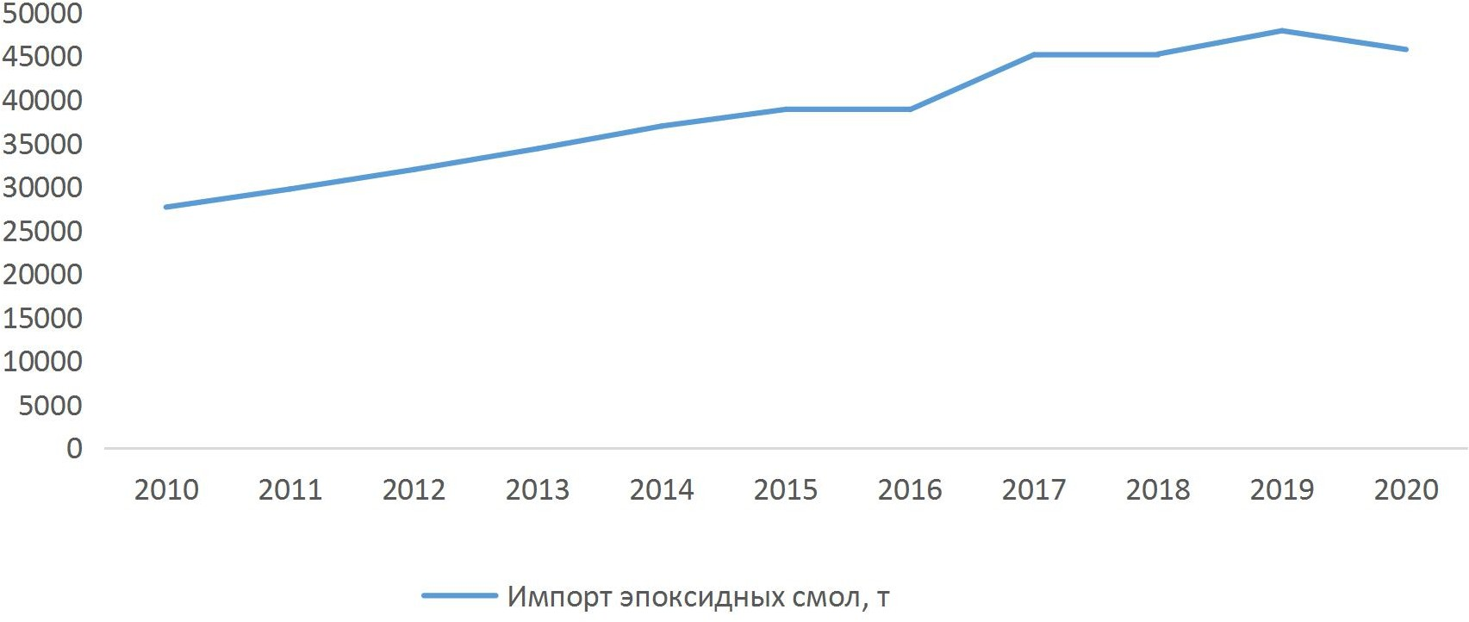
Рисунок 9 - Динамика импорта эпоксидных смол в Россию в 2010-2020 гг. в натуральном выражении, тыс. т

Таблица 11 - Структура импорта эпоксидных смол по странам-импортерам в 2020 г.

Страна-импортер | Импорт, тыс. долл. | Доля, % | Импорт, тонн | Доля, %
Все страны мира | 145 129 | 100,0 | 45 740 | 100,0
Страны дальнего зарубежья | 143 749 | 99,0 | 45 418 | 99,3
Страны СНГ | 1 380 | 1,0 | 323 | 0,7
Германия | 38 036 | 26,2 | 13 112 | 28,7
Республика Корея | 32 784 | 22,6 | 14 683 | 32,1
Китай | 16 622 | 11,5 | 3 329 | 7,3
Тайвань | 14 665 | 10,1 | 5 269 | 11,5
Италия | 9 553 | 6,6 | 2 388 | 5,2
Соединенные Штаты Америки | 8 455 | 5,8 | 499 | 1,1
Швейцария | 3 632 | 2,5 | 566 | 1,2
Чехия | 3 405 | 2,3 | 1 118 | 2,4
Турция | 3 341 | 2,3 | 1 034 | 2,3
Испания | 3 195 | 2,2 | 990 | 2,2
Нидерланды | 2 747 | 1,9 | 790 | 1,7
Великобритания | 1 516 | 1,0 | 247 | 0,5
Беларусь | 883 | 0,6 | 202 | 0,4
Франция | 833 | 0,6 | 180 | 0,4
Дания | 757 | 0,5 | 122 | 0,3
Польша | 738 | 0,5 | 233 | 0,5
Австрия | 596 | 0,4 | 176 | 0,4
Япония | 494 | 0,3 | 18 | 0,0
Финляндия | 445 | 0,3 | 111 | 0,2
Канада | 362 | 0,2 | 17 | 0,0
Бельгия | 360 | 0,2 | 98 | 0,2
Киргизия | 348 | 0,2 | 102 | 0,2
Прочие | 1 362 | 0,9 | 457 | 1,0

5.2.2. Структура импорта в натуральном и стоимостном выражении

Импорт эпоксидных смол в январе - августе 2021 г. согласно БД российской внешнеторговой статистики составил 161,76 млн. USD по стоимости при объёме грузоперевозок 34,98 тыс. тонн. По сравнению с январем - августом 2020 г. зафиксирован рост импорта 207% в стоимостном выражении при увеличении на 102% массы перевезённого товара.
Корея, Германия, Китай, Тайвань (Китай) и Италия выступили крупнейшими поставщиками эпоксидных смол в Россию в январе - августе 2021 г. Корея как лидер списка ввезла эпоксидных смол на сумму 40,06 млн. USD, увеличив по отношению к январю - августу 2020 г. стоимостной объём импорта на 197% и на 57% по массе грузов. Германия поставила товар стоимостью 38,31 млн. USD, рост поставок составило 197%. Из Китая было импортировано эпоксидных смол на 29,21 млн. USD при прибавке стоимостного объёма на 299%. Импорт из Тайваня достиг отметки 17,9 млн. USD, ввоз данного товара из Италии поднялся до 9,58 млн. USD.

Таблица 12 - Основные страны импорта в январе - августе 2021 г.
Страна | Стоимость, млн. $ | Прирост USD, % | Масса, тыс. тонн | Прирост массы, %
Корея | 40,06 | 196.60 | 9,74 | 56.57
Германия | 38,31 | 196.63 | 8,42 | 96.05
Китай | 29,21 | 299.36 | 5,99 | 185.27
Тайвань (Китай) | 17,9 | 305.38 | 3,68 | 132.62
Италия | 9,58 | 293.87 | 1,94 | 202.05
Турция | 3,53 | 295.61 | 0,91 | 237.46
Испания | 3,19 | 240.32 | 0,8 | 186.24
Нидерланды | 3,12 | 252.86 | 0,58 | 50.48
Швейцария | 3,07 | 86.76 | 0,46 | 79.17
США | 2,78 | -15.38 | 0,14 | -35.39

5.3 Анализ цен внешнеторговых поставок продукции

Объём внешнеторгового оборота смол эпоксидных (код ТНВЭД 390730) между Россией и остальными странами мира за май 2019 - февраль 2021 составил 289,87 млн. $ при массе груза 89,57 тыс. тонн. Россия торгует смолами эпоксидными на мировом рынке со слабо выраженной (14,79%) сезонностью. Максимум товарооборота пришёлся на июль 2019 г., минимум – на январь 2021 г.

Таблица 13 – Объем внешнеторгового оборота эпоксидных смол за 2019 –2021гг
Период | Стоимость оборота, млн.$ | Стоимость импорта, млн.$ | Стоимость экспорта, млн.$ | Масса оборота, тыс.тонн
2019 | 166,41 | 156,99 | 9,423 | 51,11
2020 | 154,25 | 144,9 | 8,592 | 47,99
2021 | 153,58 | 144,86 | 7,289 | 47,62

Рисунок 10 – Сезонность оборота торговли эпоксидными смолами

Таблица 14 - Динамика средних цен оборота торговли эпоксидной смолы за 2019-2021 гг.
Период | Диапазон цен импорта, тыс.$/тонн | Диапазон цена экспорта, тыс.$/тонн
2019 | 2,99 - 3,3 | 3,92 - 4,82
2020 | 2,81 - 4,41 | 2,41 – 5,27
2021 | 3,17 – 3,96 | 5,79 - 7,29

Рисунок 11 – Динамика средних цен оборота

Распределение оборота торговли эпоксидной смолы по странам.
Германия (доля по стоимости - 24,96%, доля по массе - 27,76%), Корея (20,42% стоимости, 28,01% массы), Китай (11,15% стоимости, 8,67% массы), Тайвань и Италия - крупнейшие страны-партнёры по торговле смолами эпоксидными с Россией.
Таблица 15 - Распределение оборота торговли эпоксидной смолы по странам
Страна | Стоимость, млн. $ | Масса, тыс. тонн | Доля по стоимости, % | Доля по массе, %
Германия | 72,36 | 24,87 | 24,96 | 27,76
Корея | 59,18 | 25,09 | 20,42 | 28,01
Китай | 32,32 | 7,77 | 11,15 | 8,67
Тайвань | 27,95 | 9,88 | 9,64 | 11,03
Италия | 18,33 | 4,6 | 6,33 | 5,14
США | 14,1 | 0,776 | 4,86 | 0,87
Беларусь | 6,79 | 1,83 | 2,34 | 2,04
Швейцария | 6,74 | 1,08 | 2,33 | 1,20
Казахстан | 6,73 | 1,6 | 2,32 | 1,78
Турция | 6,68 | 2,05 | 2,31 | 2,29
Испания | 5,69 | 1,8 | 1,96 | 2,01
Чехия | 5,59 | 1,85 | 1,93 | 2,07
Нидерланды | 5,39 | 1,36 | 1,86 | 1,52
Великобритания | 3,24 | 0,534 | 1,12 | 0,60
Франция | 3,09 | 0,799 | 1,07 | 0,89
Дания | 1,9 | 0,275 | 0,66 | 0,31
Австрия | 1,74 | 0,622 | 0,60 | 0,69
Узбекистан | 1,16 | 0,354 | 0,40 | 0,39
Финляндия | 1,09 | 0,307 | 0,38 | 0,34
Япония | 1,04 | 0,043 | 0,36 | 0,05
Остальные 52 страны | 8,76 | 2,1 | 3,02 | 2,35

Рисунок 12 – Распределение оборота по странам

Таблица 16 - Динамика оборота торговли эпоксидными смолами 5 ведущих стран
Период | Германия, млн. $ | Корея, млн. $ | Китай,  млн. $ | Тайвань, млн. $ | Италия,  млн. $
2019 | 40,4 | 33,95 | 20,325 | 17,226 | 9,836
2020 | 38,07 | 32,79 | 16,635 | 14,5 | 9,608
2021 | 39,33 | 32,48 | 15,922 | 13,822 | 10,087

Рисунок 13 – Динамика оборота эпоксидных смол 5 ведущих стран

Товарная структура оборота эпоксидными смолами.
Во внешнеторговом обороте смолами эпоксидными преобладают товарные подсубпозиции ТН ВЭД: 39073000 - Смолы эпоксидные (доля по стоимости - 100,00%, доля по массе - 100,00%)
Таблица 17 - Товарная структура оборота эпоксидными смолами
ТНВЭД | Стоимость, млн. $ | Масса, тыс. тонн | Доля по стоимости, % | Доля по массе, %
39073000 - Смолы эпоксидные | 289,87 | 89,57 | 100,00 | 100,00

Региональная структура оборота торговли эпоксидными смолами.
Москва (доля по стоимости - 34,73%, доля по массе - 35,61%), Санкт-Петербург (19,11% стоимости, 20,60% массы), Нижегородская область (13,02% стоимости, 16,54% массы), Московская область и Свердловская область - основные регионы-участники ВЭД по торговле смолами эпоксидными.

Таблица 18 - Региональная структура оборота торговли эпоксидными смолами
Регион | Стоимость, млн. $ | Масса, тыс. тонн | Доля по стоимости, % | Доля по массе, %
Москва | 100,66 | 31,9 | 34,73 | 35,61
Санкт-Петербург | 55,39 | 18,45 | 19,11 | 20,60
Нижегородская область | 37,75 | 14,82 | 13,02 | 16,54
Московская область | 23,71 | 7,76 | 8,18 | 8,66
Свердловская область | 14,05 | 2,61 | 4,85 | 2,91
Ленинградская область | 11,6 | 4,4 | 4,00 | 4,91
Тюменская область | 8,8 | 0,397 | 3,04 | 0,44
Ульяновская область | 7,35 | 1,84 9 | 2,54 | 2,06
Калининградская область | 5,34 | 1,39 9 | 1,84 | 1,55
Калужская область | 4,45 | 0,579 | 1,54 | 0,65
Ярославская область | 2,44 9 | 1,02 | 0,84 | 1,14
Владимирская область | 2,15 | 0,745 | 0,74 | 0,83
Республика Татарстан | 1,85 | 0,243 | 0,64 | 0,27
Липецкая область | 1,38 | 0,672 | 0,48 | 0,75
Брянская область | 1,32 | 0,367 | 0,45 | 0,41
Белгородская область | 1,28 | 0,236 | 0,44 | 0,26
Челябинская область | 1,28 | 0,366 | 0,44 | 0,41
Мордовская Республика | 1,2 | 0,099 | 0,41 | 0,11
Краснодарский край | 1,03 | 0,268 | 0,36 | 0,30
Псковская область | 876,6 | 0,31 | 0,30 | 0,34
Остальные 46 регионов | 5,95 | 1,12 | 2,05 | 1,25

Рисунок 14 - Региональная структура оборота торговли эпоксидными смолами

Таблица 19 - Динамика оборота эпоксидной смолы 5 ведущих регионов
Период | Москва, млн. $ | Санкт-Петербург, млн. $ | Нижегородская область,  млн. $ | Московская область, млн. $ | Свердловская область,  млн. $
2019 | 61,6 | 35,46 | 21,16 | 12,98 | 6,623
2020 | 52,2 | 26,6 | 19,52 | 12,531 | 8,335
2021 | 49,91 | 25,85 | 20,16 | 12,882 | 8,624

Рисунок 15 – Динамика оборота 5 ведущих регионов

Выводы по Главе 5

Основные страны экспорта - Узбекистан, Казахстан, Беларусь, Турция и Украина выступили крупнейшими получателями эпоксидных смол прочих из России в 2021 г.
В 2021 г. российский экспорт товара осуществлялся преимущественно из Владимирской области, Москвы, Московской области, Татарстана и Ростовской области.
В 2020 году более 99% эпоксидных смол импортировалось из стран дальнего зарубежья, менее 1% - из стран СНГ. Это соотношение остается достаточно стабильным в течение всего рассматриваемого периода с 2010 года. Импортерами-лидерами в 2020 году являлись следующие: Германия с долей 26,2% в стоимостном выражении и 28,7% в натуральном выражении, Республика Корея с долей 22,6% в стоимостном выражении и 32,1% в натуральном. На третьем месте в стоимостном выражении Китай с долей 11,5%, а в натуральном выражении - Тайвань с долей 11,5%.
Корея, Германия, Китай, Тайвань (Китай) и Италия выступили крупнейшими поставщиками эпоксидных смол в Россию в январе - августе 2021 г.
В январе - августе 2021 г. российский импорт товара осуществлялся преимущественно в Москву, Санкт-Петербург, Нижегородскую область, Московскую область и Ленинградскую область.
Россия торгует смолами эпоксидными на мировом рынке со слабо выраженной (14,79%) сезонностью. Максимум товарооборота пришёлся на июль 2019 г., минимум – на январь 2021 г.
Германия (доля по стоимости - 24,96%, доля по массе - 27,76%), Корея (20,42% стоимости, 28,01% массы), Китай (11,15% стоимости, 8,67% массы), Тайвань и Италия - крупнейшие страны-партнёры по торговле смолами эпоксидными с Россией.
Во внешнеторговом обороте смолами эпоксидными преобладают товарные подсубпозиции ТН ВЭД: 39073000 - Смолы эпоксидные (доля по стоимости - 100,00%, доля по массе - 100,00%)
Москва (доля по стоимости - 34,73%, доля по массе - 35,61%), Санкт-Петербург (19,11% стоимости, 20,60% массы), Нижегородская область (13,02% стоимости, 16,54% массы), Московская область и Свердловская область - основные регионы-участники ВЭД по торговле смолами эпоксидными.

Заключение

По результатам анализа рынка эпоксидных смол к числу перспективных для локализации на российском рынке видов смол можно отнести следующие 5 видов эпоксидных смол:
- базовые жидкие, твёрдые и полутвердые эпоксидные смолы на основе ароматических дифенолов (глицидиловые эфиры бисфенола A и бисфенола F),
- азотосодержащие эпоксидные смолы (на основе мета-аминофенола, пара-аминофенола, тетраглицидилдиаминодифенилметана и другие),
- эпоксидные смолы на основе ди- и полифенольных соединений (на основе три- и тетрафенолов, феноксисмолов и другие),
- алифатические и циклоалифатические эпоксидные смолы, модифицированные эпоксидные смолы (на основе нафталина, трет-бутилкатехина, пара-аминофеноле и каучука и другие).
К числу перспективных отвердителей для локализации на российском рынке можно отнести наиболее распространенные на российском рынке отвердители на основе алифатических и ароматических аминов.
Необходимо отметить, что во всех случаях речь идет о многоступенчатом синтезе, что влечет за собой выстраивание новых производственных цепочек в области малотоннажной и среднетоннажной химии. С учетом волатильной ситуации на мировых рынках МСТХ эффективная организация производства эпоксидных смол потребует также локализации отдельных видов базового сырья, прежде всего эпихлоргидрина и бисфенола А. Это необходимо, прежде всего, для организации производства базовых смол, где особенно важен эффект масштаба и предсказуемая ситуация с ритмичностью поставок и динамикой цен на сырьевую продукцию.
Другой возможностью является открытие малых производств по производству специальных видов смол, модификаторов и антипиренов. Соответствующие производства могут размещаться на базе научно-исследовательских организаций и не требуют серьезных инвестиций в создание производственных мощностей.
К настоящему времени на рынок эпоксидных смол оказывают сильное влияние как положительные, так и отрицательные факторы. В целом время вхождения на рынок сравнительно удачное, так как рынок находится пока еще на стадии ранней зрелости, в более долгосрочной перспективе (более 5 лет) рынок будет переходить в стадию зрелости, поэтому важно не упустить имеющуюся в настоящее время возможность занятия пока еще свободных ниш на рынке.
Наиболее значимыми положительными факторами являются:
- зрелость рынка (рынок эпоксидных смол находится на стадии ранней зрелости жизненного цикла);
- доходность отрасли (валовая рентабельность в отрасли «Производство пластмасс и синтетических смол в первичных формах» составляет 23,4%, рентабельность прибыли до налогообложения 20,8% (2020г.), что в целом сопоставимо или выше аналогичных финансовых коэффициентов по экономике РФ в целом);
- большое количество потребителей, что позволяет диверсифицировать поставки (потенциальными покупателями являются компании крупнейших отраслей мостостроения, машиностроения, строительства, судостроения и др., а также в гораздо меньшей степени физические лица).
Наиболее значимыми негативными факторами являются:
- присутствие на рынке сильных и известных брендов (на рынке присутствуют крупнейшие производители, влияние брендов на рынок высокое);
- низкая устойчивость потребителей (в период кризиса может снижаться из-за финансовых трудностей);
- факторы макросреды (в целом по сумме макрофакторов влияние отрицательное);
- зависимость от импортного сырья.
По итогам проведенного анализа рынка эпоксидных смол можно выделить основные моменты. Основными российскими производителями эпоксидных смол являются:
- ФКП «Завод имени Я.М. Свердлова»
- АО «ХИМЭКС Лимитед»
- «АО «ЭНПЦ ЭПИТАЛ»
- ОАО «Завод «Алтайский Химпром» им. Верещагина
Крупнейшими производителями на рынке эпоксидных смол в России являются следующие зарубежные компании:
- BLUE CUBE GERMANY ASSETS GMBH & CO. KG,
- KUKDO CHEMICAL CO,
- KUMHO Р&В CHEMICALS,
- NANYA PLASTICS CORPORATION CO,
- BASF GROUP.
Совокупная выручка ключевых российских производителей эпоксидных смол по итогам 2020 года составила 5,1 млрд. рублей. На сегодняшний день доля России на мировом рынке эпоксидных смол составляет 1,6%. Дальнейший рост доли рынка эпоксидных смол в России возможен только в случае интенсивного развития отраслей, предъявляющих спрос на эпоксидные смолы разной модификации.
В России более 100 предприятий занимаются производством полимерных композиционных материалов, 61 из которых – средние и крупные предприятия, где, по различным оценкам, работают более 30 тыс. человек. Производство ПКМ увеличивается, но не такими высокими темпами, как в США, Европе или Азии.
В настоящее время потенциальная емкость рынка эпоксидных смол в России оценивается не более чем в «плюс 10-15%» к текущему объему или 52-54 тыс. тонн. В перспективе потенциальную годовую потребность России в эпоксидных смолах по базовому сценарию эксперты оценивают в пределах 60 тысяч тонн.
Возможность реализации оптимистичного сценария будет зависеть от темпов развития мировой и российской экономики, интенсивности применения новых материалов и конструкций, развития рынка аддитивных технологий, расширения экспорта эпоксидных смол до уровня 5-10 тыс. тонн.
По итогам 2020 года объем внутреннего рынка составил 48,8 тыс. тонн, при этом объемы выпуска отечественных производителей составили всего 5,5 тыс. тонн, импорт - 45,7 тыс. тонн. По итогам последних 10 лет объем рынка вырос на 50% при этом уровень производства эпоксидных смол отечественными производителями остался практически без изменений.
Российские производители эпоксидных смол занимают долю в 6% на мировом рынке.
По ряду предприятий имеется потенциал наращивания производственных мощностей, что потенциально позволяет увеличить производство эпоксидных смол до уровня 10 тыс. тонн.
Почти половина объема потребления приходится на строительство и производство лакокрасочных материалов. Эти отрасли в основном используют универсальные марки смол.
Годовой объем потребления эпоксидных смол в Российской Федерации на текущий момент составляет 30 тыс.тонн.
Значительный объем товара потребляется преимущественно Москвой, Санкт-Петербургом, Нижегородской областью, Московской областью и Ленинградской областью.
Основные страны экспорта - Узбекистан, Казахстан, Беларусь, Турция и Украина выступили крупнейшими получателями эпоксидных смол прочих из России в 2021 г.
В 2021 г. российский экспорт товара осуществлялся преимущественно из Владимирской области, Москвы, Московской области, Татарстана и Ростовской области.
В 2020 году более 99% эпоксидных смол импортировалось из стран дальнего зарубежья, менее 1% - из стран СНГ. Это соотношение остается достаточно стабильным в течение всего рассматриваемого периода с 2010 года. Импортерами-лидерами в 2020 году являлись следующие: Германия с долей 26,2% в стоимостном выражении и 28,7% в натуральном выражении, Республика Корея с долей 22,6% в стоимостном выражении и 32,1% в натуральном. На третьем месте в стоимостном выражении Китай с долей 11,5%, а в натуральном выражении - Тайвань с долей 11,5%.
Корея, Германия, Китай, Тайвань (Китай) и Италия выступили крупнейшими поставщиками эпоксидных смол в Россию в январе - августе 2021 г.
В январе - августе 2021 г. российский импорт товара осуществлялся преимущественно в Москву, Санкт-Петербург, Нижегородскую область, Московскую область и Ленинградскую область.
Россия торгует смолами эпоксидными на мировом рынке со слабо выраженной (14,79%) сезонностью. Максимум товарооборота пришёлся на июль 2019 г., минимум – на январь 2021 г.
Германия (доля по стоимости - 24,96%, доля по массе - 27,76%), Корея (20,42% стоимости, 28,01% массы), Китай (11,15% стоимости, 8,67% массы), Тайвань и Италия - крупнейшие страны-партнёры по торговле смолами эпоксидными с Россией.
Во внешнеторговом обороте смолами эпоксидными преобладают товарные подсубпозиции ТН ВЭД: 39073000 - Смолы эпоксидные (доля по стоимости - 100,00%, доля по массе - 100,00%)
Москва (доля по стоимости - 34,73%, доля по массе - 35,61%), Санкт-Петербург (19,11% стоимости, 20,60% массы), Нижегородская область (13,02% стоимости, 16,54% массы), Московская область и Свердловская область - основные регионы-участники ВЭД по торговле смолами эпоксидными.
При принятии инвестиционных решений новым участникам рынка необходимо обратить внимание на следующие факторы:
- локация производства. Необходимо тщательно определять локацию для вхождения: наиболее привлекательными являются регионы и города с высокой плотностью промышленных предприятий, с активной динамикой гражданской и промышленной застройки, значительными объемами строительства и т.д.;
- ценовая политика. В точке входа на рынок необходим поиск баланса с точки приемлемых цен для предприятий-потребителей и достаточного уровня рентабельности для производителя. Особенно актуально для небольших предприятий, нерасполагающих серьезным эффектом масштаба. Долгосрочный успех возможен только при достижения стабильности качества по доступной цене;
- лояльность к бренду. Необходимо формировать лояльность потребителей к бренду, повышать уровень узнаваемости торговой марки для расширение своего присутствия на рынке до момента выхода его в стадию полной зрелости жизненного цикла. Особое внимание к работе с негативными отзывами как в части их проработки с покупателем, так и в части устранения замечаний на производстве;
- диверсификация ассортимента. Так как смолы являются в целом типовой продукцией, то необходимо максимально дифференцировать ассортимент по видам продукции, фактически инжиниринговая бизнес-модель - активный портфель заказов на разработку рецептур при условии сотрудничества на долгосрочной основе;
- диверсификация каналов продаж. В целом каналы продвижения на рынке ограничены, поэтому важно использовать их максимальное число, в том числе участвовать в отраслевых выставках и форумах, публиковать информацию в отраслевых СМИ: печатных и электронных и т.п., разработка собственного понятного и удобного сайта с указанием всех возможностей производства, логистики, последних новостей и т.д.

Список использованной литературы
- Мантусов В.Б. Анализ и конъюнктура мировых рынков товаров и услуг [Электронный ресурс]: Учебное пособие/ Мантусов В.Б., Ткаченко М.Ф.– Электрон. текстовые данные.– М.: Российская таможенная академия, 2018.– 120 c.– Режим доступа: http://www.bibliocomplectator.ru/book/?id=93173.
- Князева И.В. Актуальные вопросы проведения анализа состояния конкуренции на товарных рынках (методологический комментарий) [Электронный ресурс]: Монография/ Князева И.В., Чирихин С.Н.– Электрон. текстовые данные.– Новосибирск: Новосибирский государственный технический университет, 2020.– 291 c.– Режим доступа: http://www.bibliocomplectator.ru/book/?id=98779.– «БИБЛИОКОМПЛЕКТАТОР»
- Кулаичев, А. П. Методы и средства комплексного статистического анализа данных : учеб. пособие / А.П. Кулаичев. – 5-е изд., перераб. и доп. – Москва : ИНФРА-М, 2018. – 484 с. – (Высшее образование: Бакалавриат). – www.dx.doi.org/10.12737/25093. - ISBN 978-5-16-012834-4. - Текст : электронный. - URL: https://znanium.com/catalog/product/975598
- Афанасьев, В.Н. Основы бизнес-статистики : учебное пособие / В.Н. Афанасьев, Н.С. Еремеева, Т.В. Лебедева ; Оренбургский государственный университет. – Оренбург : Оренбургский государственный университет, 2017. – 245 с. : схем., табл., ил. – Режим доступа: по подписке. – URL: https://biblioclub.ru/index.php?page=book&id=481742 . – Библиогр. в кн. – ISBN 978-5-7410-1689-3. – Текст : электронный.
- Князева, И. В. Актуальные вопросы проведения анализа состояния конкуренции на товарных рынках (методологический комментарий) : монография / И. В. Князева, С. Н. Чирихин. – Новосибирск : НГТУ, 2020. – 291 с. – ISBN 978-5-7782-4095-7. – Текст : электронный // Лань : электронно- библиотечная система. – URL: https://e.lanbook.com/book/152345. – Режим доступа: для авториз. пользователей.
- Галицкий, Е. Б. Маркетинговые исследования. Теория и практика : учебник для вузов / Е. Б. Галицкий, Е. Г. Галицкая. – 2-е изд., перераб. и доп. – Москва : Издательство Юрайт, 2019. – 570 с. – (Бакалавр. Академический курс). ISBN 978-5-9916-3225-6. – Текст : электронный // ЭБС Юрайт [сайт]. – URL: https://urait.ru/book/marketingovye-issledovaniya-teoriya-i-praktika-425174
- Сутягинский, М.А. Анализ производственных цепочек на рынках высокотехнологичной химии. Эпоксидные смолы. / М.А. Сутягинский, А.Г. Мажуга, А.В. Масленников. - Москва, 2022. – 53 с.
- Мельникова, Т.В. Влияние высокодисперсных наполнителей на термические и механические характеристики эпоксидных композитов. Магистерская диссертация./ Т.В. Мельникова. – Национальный Исследовательский Томский Политехнический Университет, 2017 – 170 с. – Текст : электронный // [сайт]. – URL: https://earchive.tpu.ru/bitstream/11683/39220/1/TPU381184.pdf
- Федеральная служба государственной статистики. Режим доступа – Текст : электронный //. – URL: https://rosstat.gov.ru

